
TRƯỜNG ĐẠI HỌC SÀI GÒN
KHOA CÔNG NGHỆ THÔNG TIN
-----🙞🙜🕮🙞🙜-----



Môn: Ngôn ngữ lập trình C#
Thực hành 01 + Thực hành 02
Họ và tên: Nguyễn Phương Đan
Mã số sinh viên: 3123411063

THỰC HÀNH 01(1)
Nhập xuất cơ bản: Console.WriteLine(), Console.ReadLine()
Bài 1: Mã nguồn chương trình
• B1: Dùng chương trình Visual Studio.Net viết chương trình nhập họ tên và xuất họ tên đã nhập ra màn hình console
• B2: Tìm chương trình MSIL Disassembler (ildasm.exe). Dùng chương trình này để xem mã MSIL của file PE trong B1 và lưu MSIL này sang file *.IL
• B3: Tìm chương trình MSIL Assembler (ilasm.exe). Dùng chương trình này để chuyển file chứa MSIL trong B2 sang lại file PE
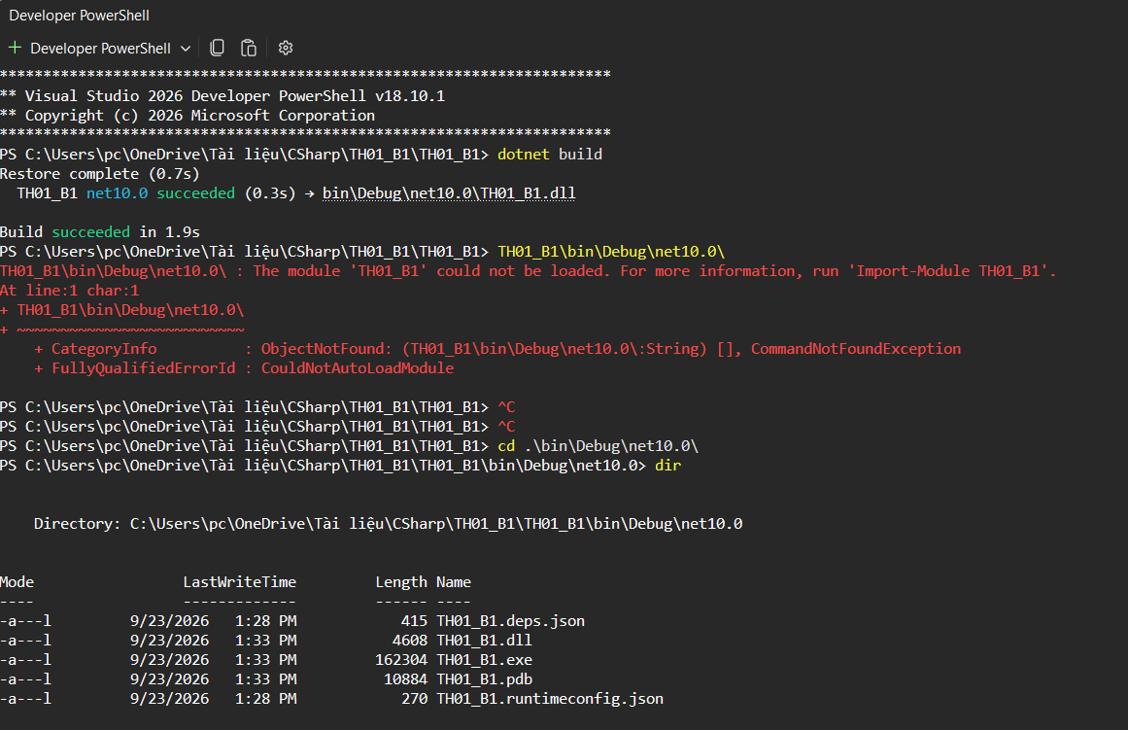
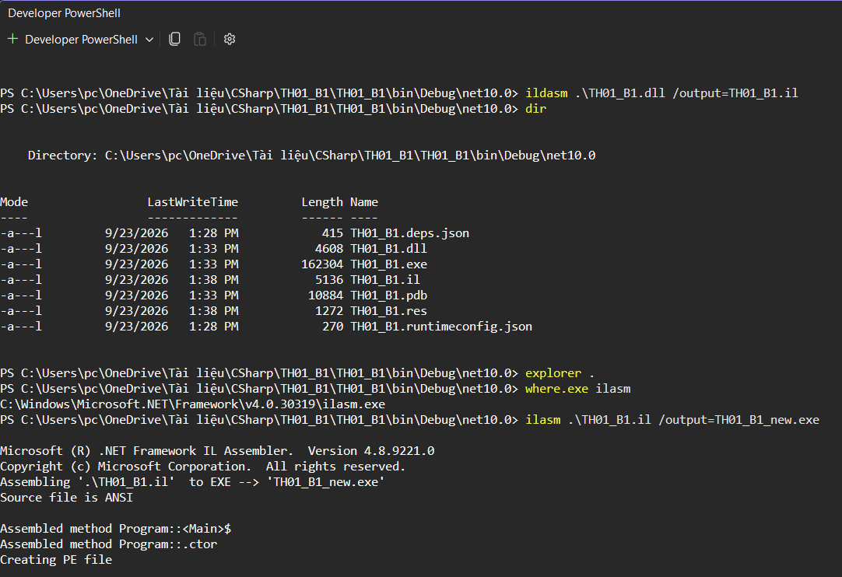
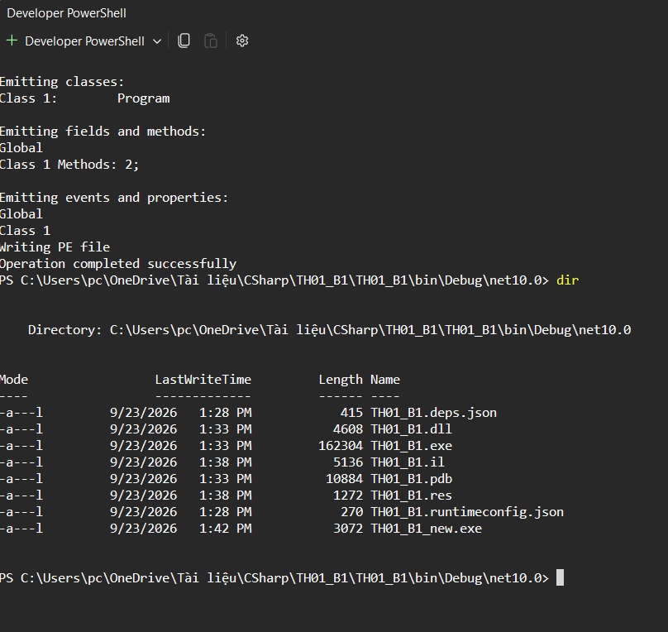

Program bài 2 -> bài 17
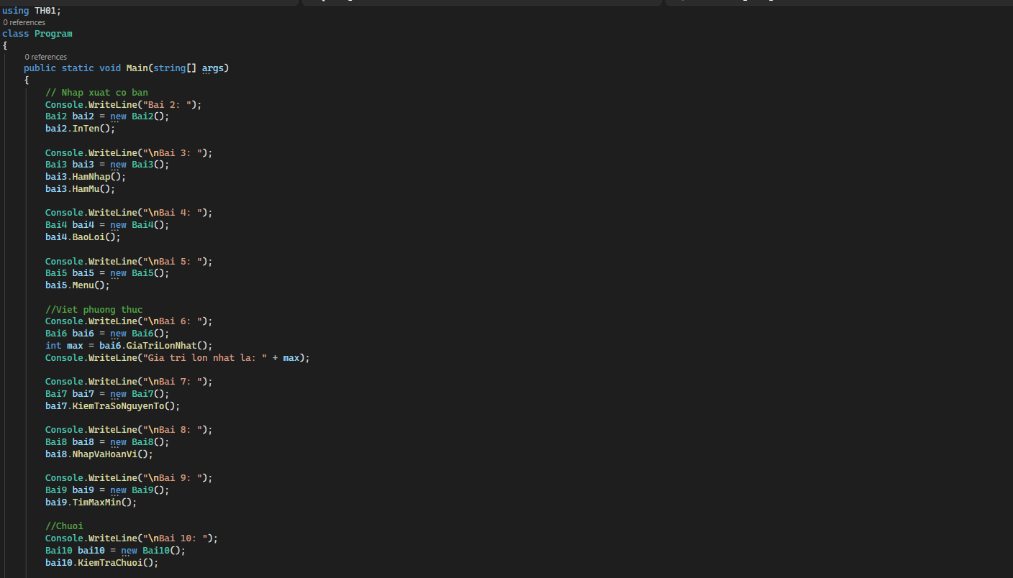
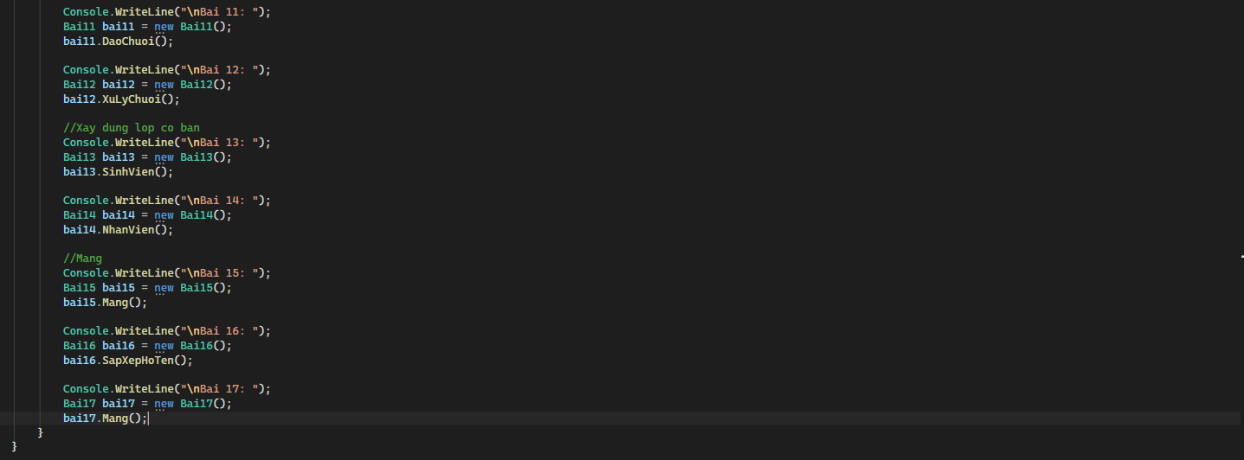

Bài 2: Xuất và nhập chuỗi
Dùng chương trình Visual Studio.Net viết chương trình nhập họ tên và xuất họ tên đã nhập ra màn hình console
Code
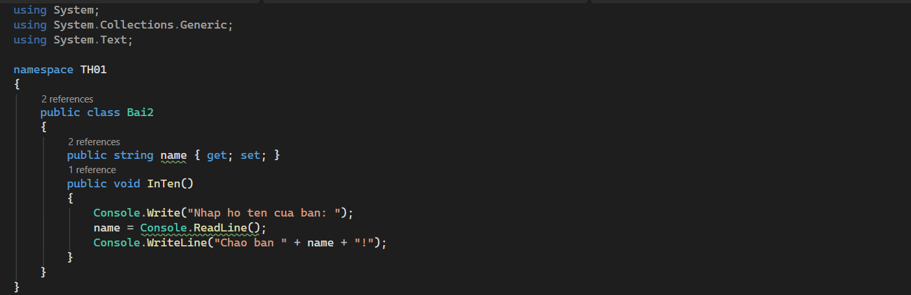
Kết quả nhập
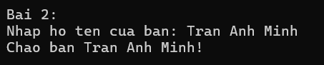

Bài 3: Nhập số nguyên
Viết chương trình nhập hai số nguyên x, y. Tính x^y
Code
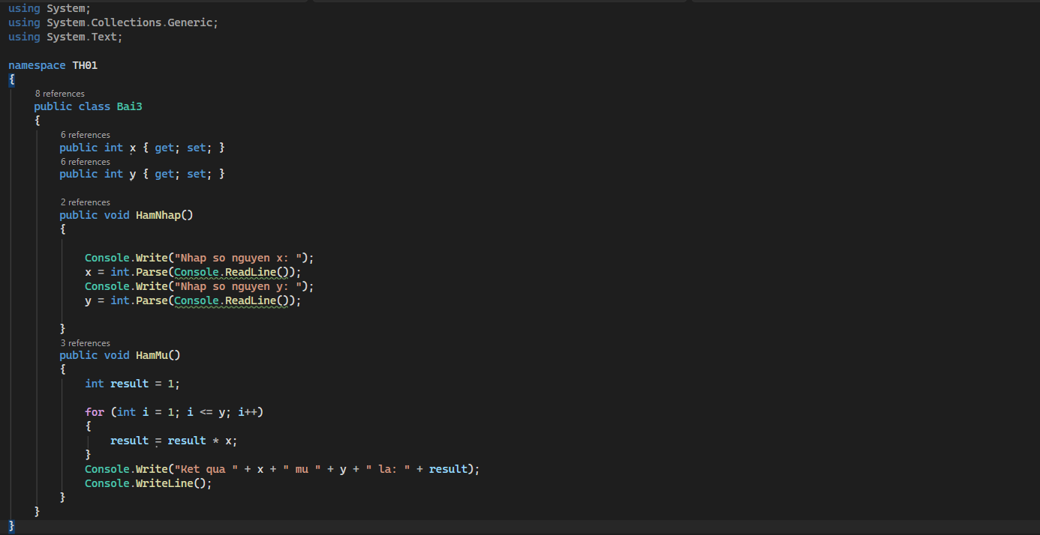
Kết quả nhập
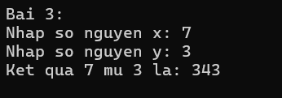
Giải thích: Gán biến result là kết quả, mỗi khi vòng for chạy qua i -> y thì result * x

Bài 4: Làm lại bài 3, nhưng thông báo lỗi khi x hay y không phải là số nguyên
Code
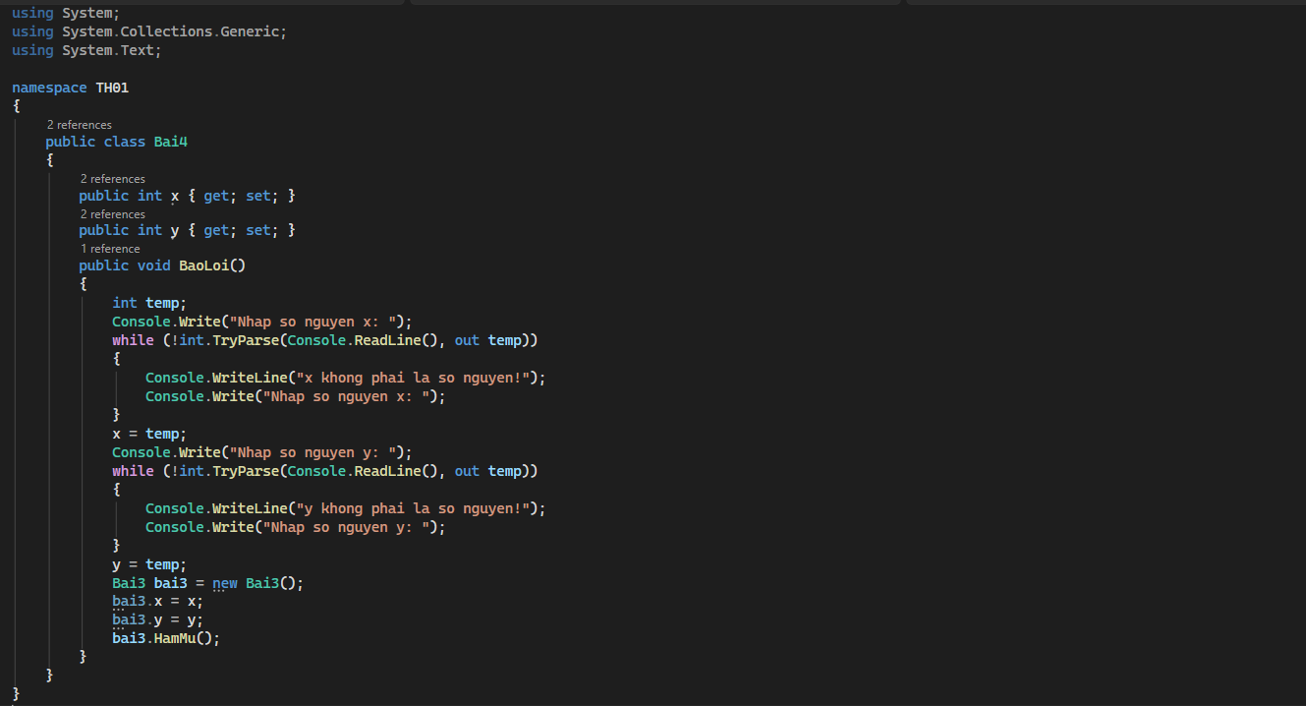
Kết quả nhập
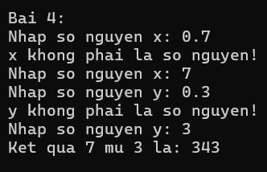
Giải thích: Dùng 1 biến tạm (temp), khi người dùng nhập x thì gán x vừa nhập cho biến temp, kiểm tra temp có là số nguyên không, nếu temp là số nguyên -> gán temp cho x, nếu temp không là số nguyên -> báo lỗi. Tương tự với biến y

Bài 5: Viết chương trình in ra menu sau lên màn hình và xử lý các lựa chọn tương ứng
Code
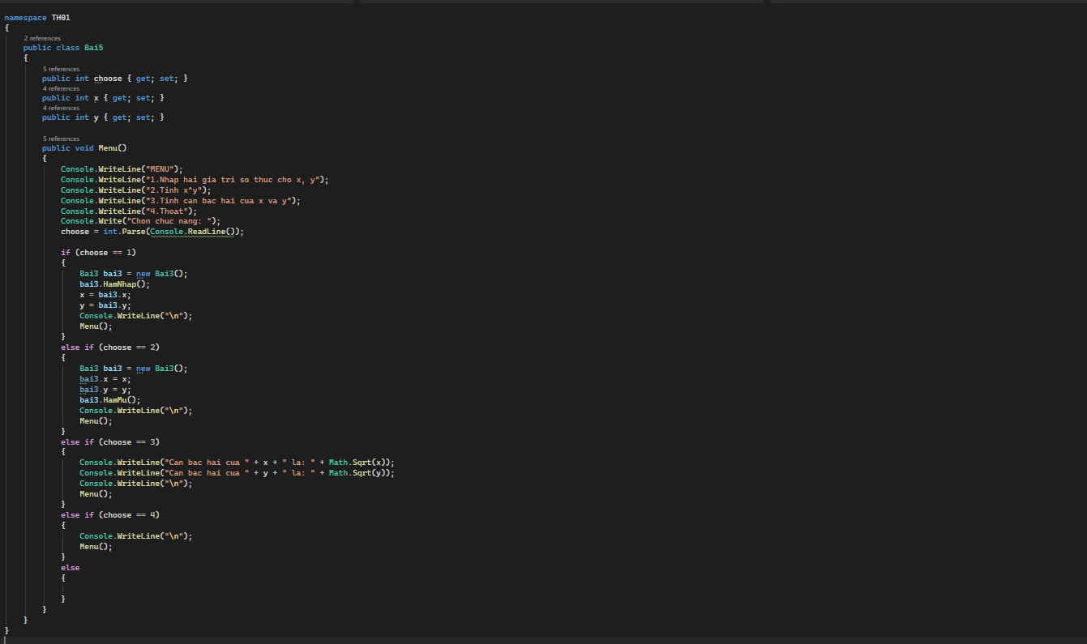
Kết quả nhập
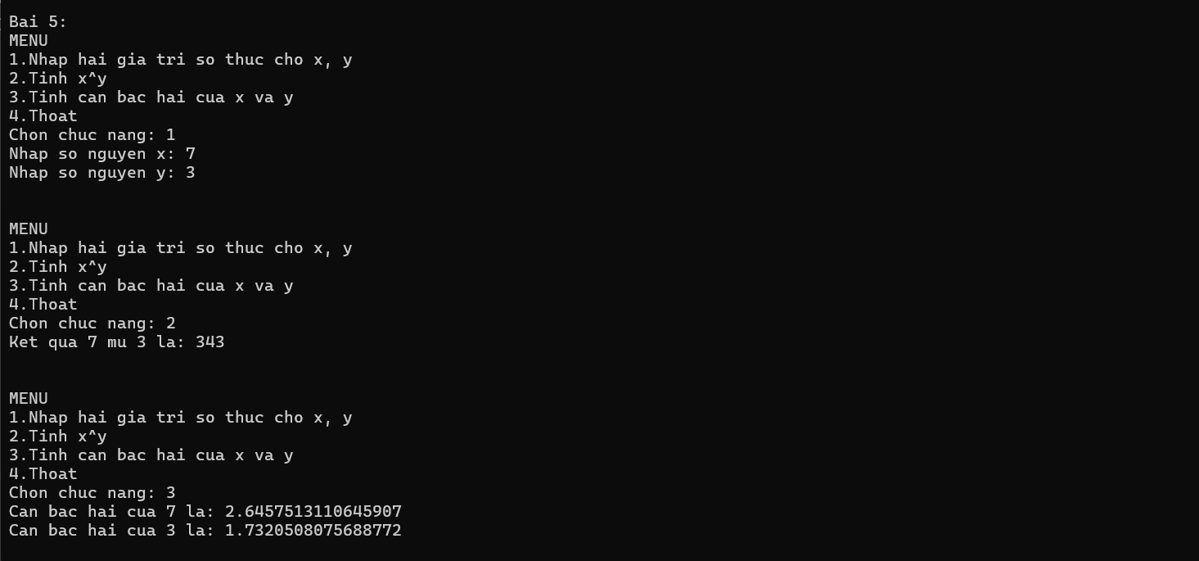
Giải thích: Khai báo biến choose là biến người dùng nhập số để chọn menu, dùng if, else if để thực hiện yêu cầu của người dùng theo biến choose

Viết phương thức: truyền tham số bằng tham trị, tham chiếu: ref, out
Bài 6. return giá trị
Xây dựng lớp có phương thức tìm giá trị lớn nhất của ba số nguyên.
Code
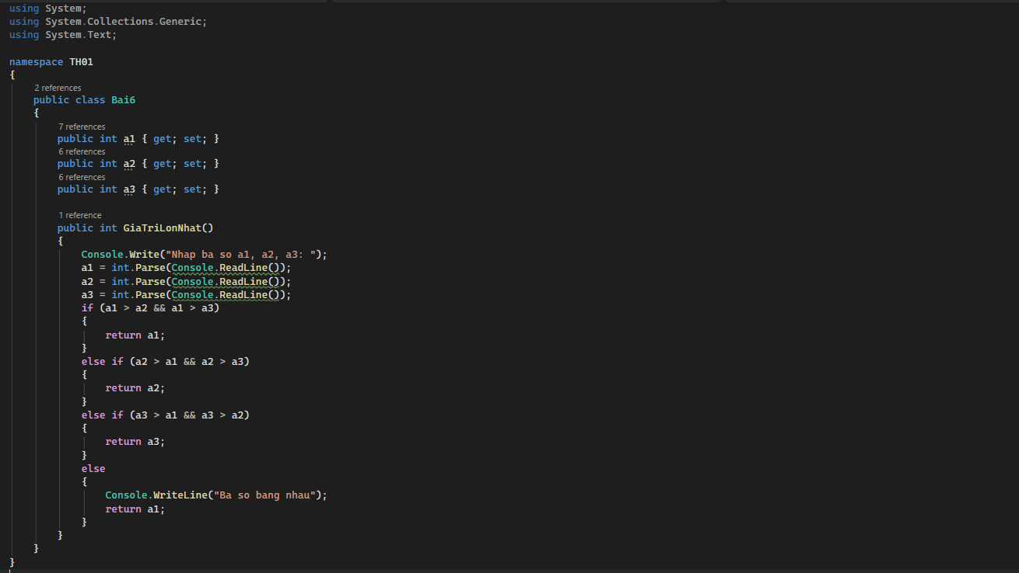
Kết quả nhập
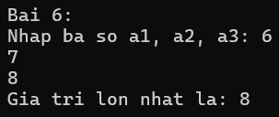

Bài 7. Phương thức bool
Xây dựng lớp có phương thức kiểm tra n có phải là số nguyên tố hay không.
Code
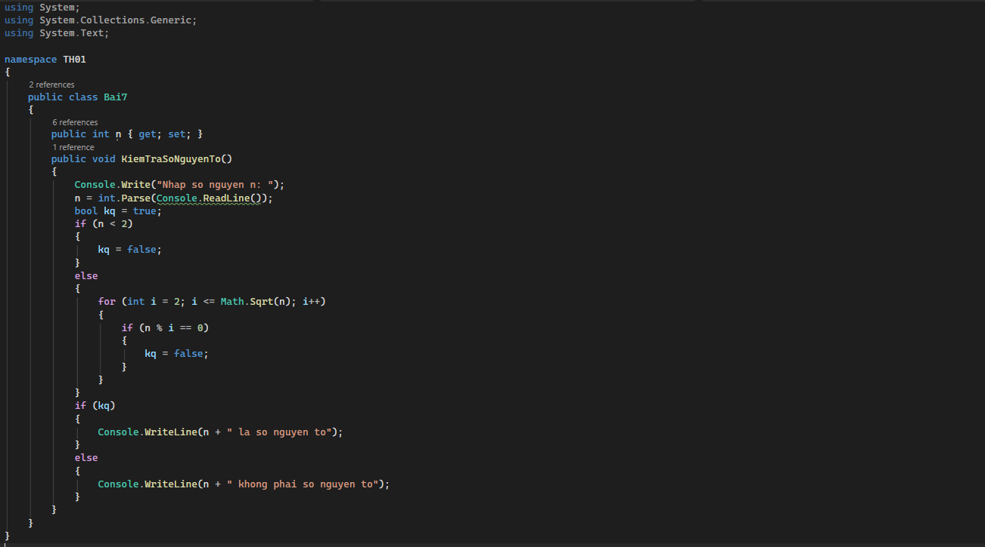
Kết quả nhập
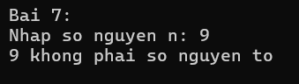
Giải thích: Sử dụng hàm bool cho biến kq = true, kiểm tra nếu n người dùng nhập vào không thỏa điều kiện số nguyên tố thì gán biến kq = false, kq = true -> n là số nguyên tố, kq = false -> n không là số nguyên tố

Bài 8. Tham chiếu ref
Xây dựng lớp có phương thức hoán vị hai số thực.
Code
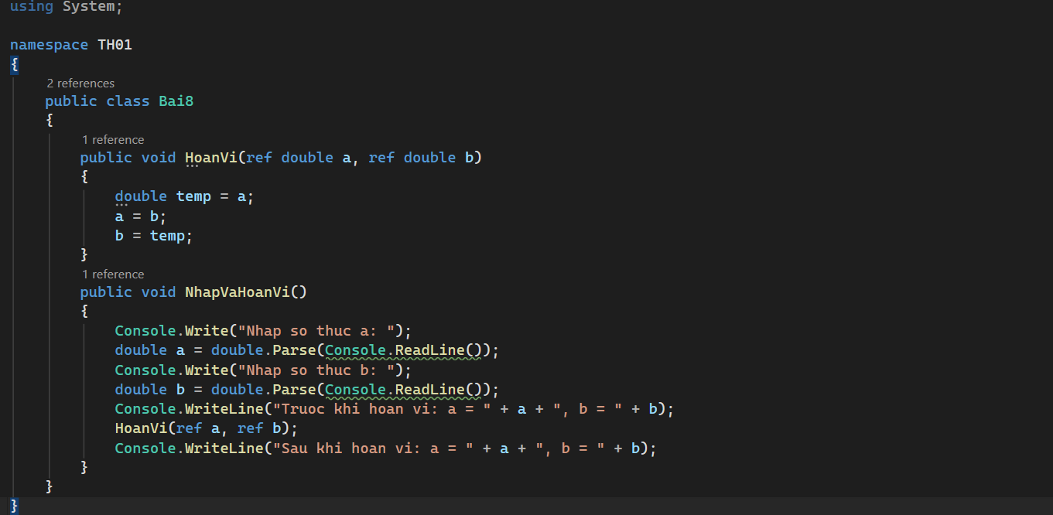
Kết quả nhập
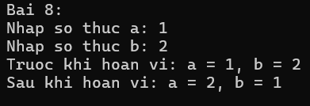
Giải thích: Sao chép giá trị của a sang biến tạm (temp), lấy giá trị của b gán cho a, dùng giá trị cũ của a đang được temp copy gán cho b

Bài 9. Tham chiếu out
Xây dựng lớp có phương thức tìm giá trị lớn nhất và giá trị nhỏ nhất của ba số thực.
Code
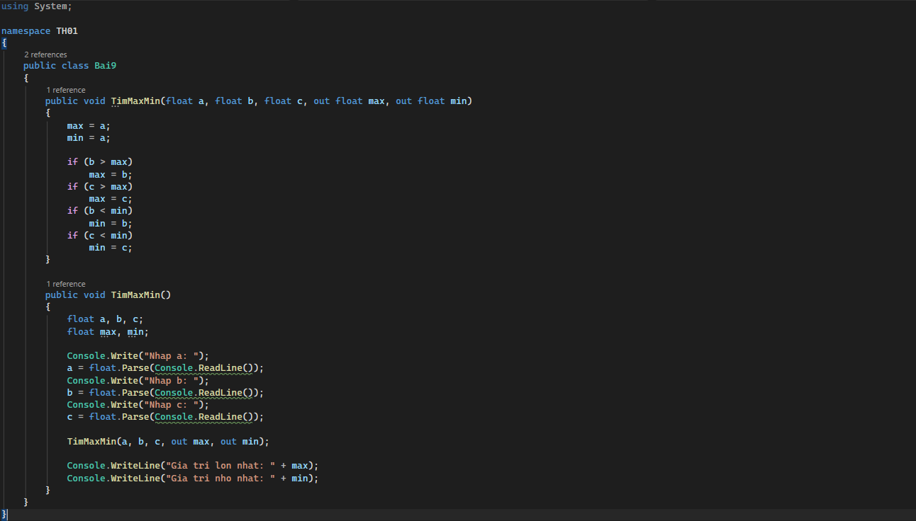
Kết quả nhập
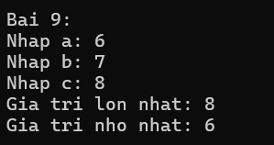
Giải thích: Cho max và min đều = a, so sánh nếu b > max thì gán max = b, b < min thì gán min = b, tương tự với c

Chuỗi (string, StringBuilder)
Bài 10: Viết phương thức thành viên kiểm tra chuỗi có đối xứng hay không
Code
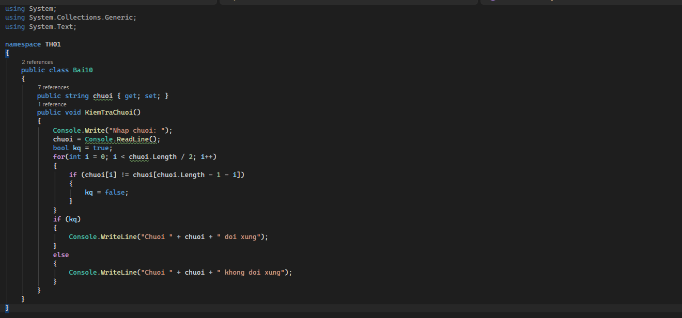
Kết quả nhập
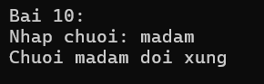
Giải thích: Dùng hàm bool cho biến kq = true, sử dụng vòng for cho i chạy từ 0 đến độ dài chuỗi/2, nếu kí tự ở vị trí thứ i của chuỗi khác kí tự ở vị trí độ dài chuỗi - 1 - i thì gán kq = false, kq = true -> chuỗi đối xứng, kq = false -> chuỗi không đối xứng

Bài 11: Viết phương thức thành viên trả về chuỗi là đảo của một chuỗi
Code
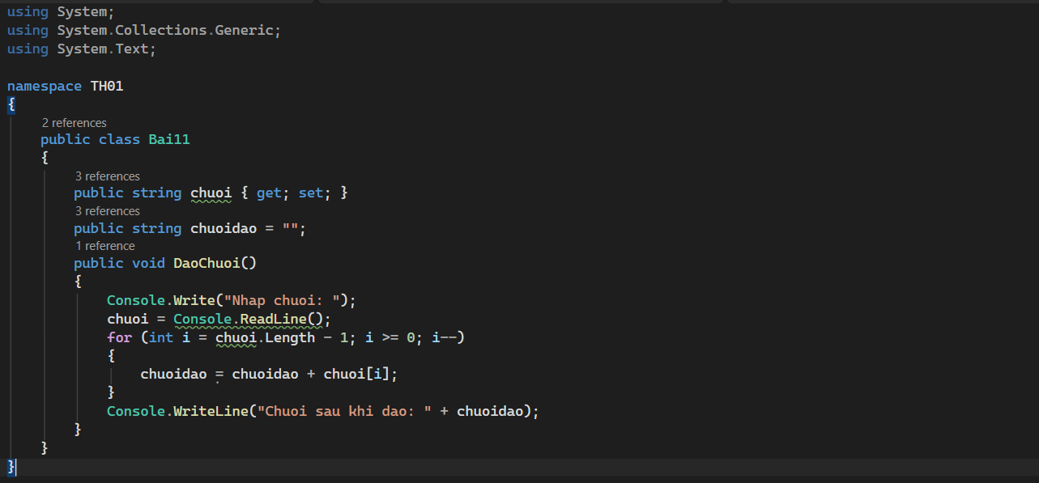
Kết quả nhập
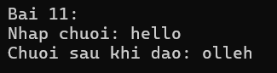
Giải thích: Sử dụng vòng for đi từ vị trí cuối chuỗi lên đầu chuỗi, ở mỗi vị trí in ra kí tự tại vị trí đó

Bài 12: Nhập một chuỗi gồm nhiều từ. Hãy chuyển chuỗi đó sang ký tự thường, sang ký tự hoa, đếm số từ trong chuỗi.
Code
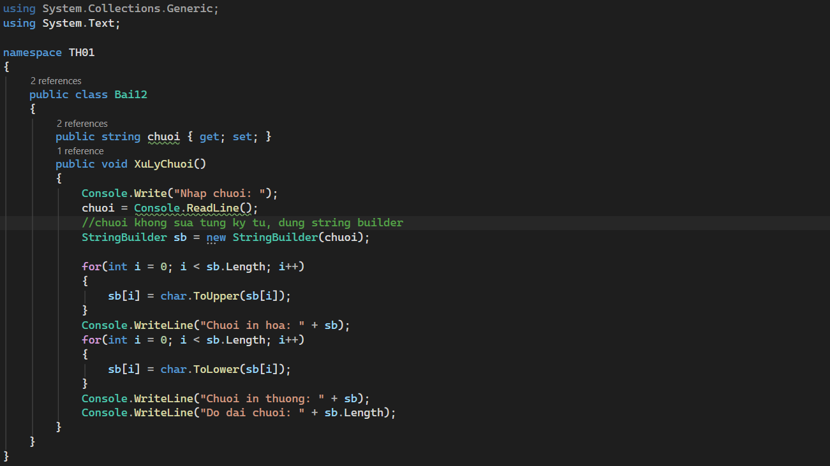
Kết quả nhập
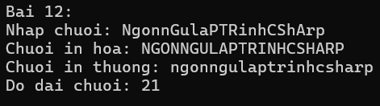
Giải thích: Dùng hàm ToUpper() để in hoa kí tự và hàm ToLower để in thường kí tự

Xây dựng lớp cơ bản
Bài 13. Nhập xuất thông tin sinh viên
Xây dựng lớp sinh viên để lưu trữ 1 sinh viên (mã sinh viên, họ tên, địa chỉ, sinh viên năm thứ mấy). Hãy nhập xuất 1 sinh viên.
Code
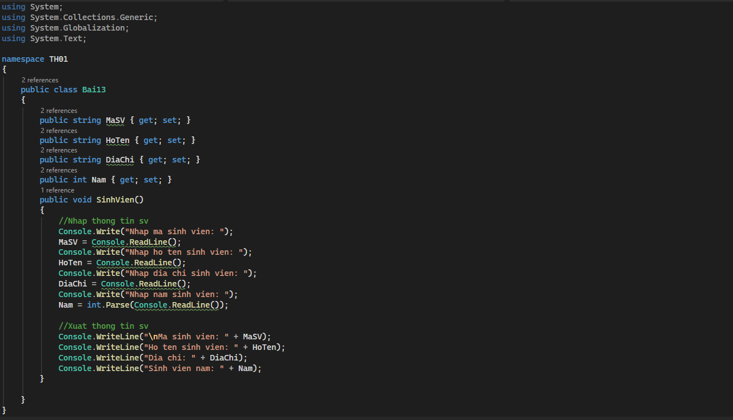
Kết quả nhập
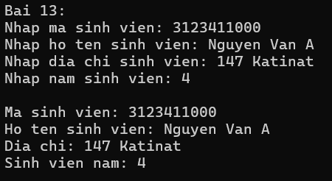

Bài 14. Tính lương 1 nhân viên
Viết chương trình nhập thông tin một nhân viên (họ tên, mức lương, số ngày vắng). Tính và xuất lương của nhân viên, biết rằng một ngày vắng sẽ bị trừ 100.000 VNĐ.
Code
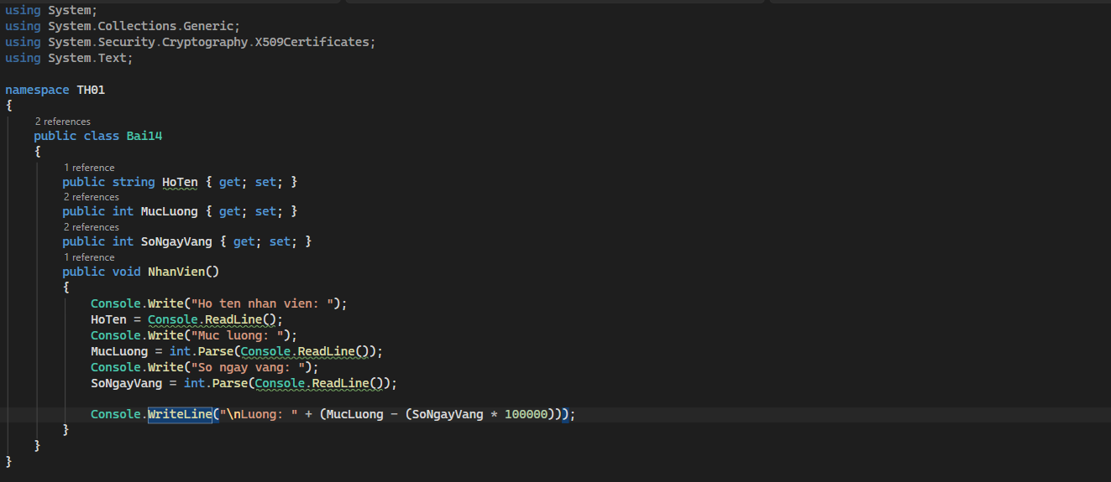
Kết quả nhập
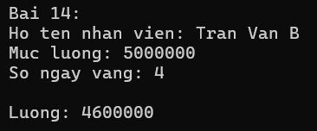

Mảng, ArrayList
Bài 15: Viết các phương thức thành viên sau:
• Nhập mảng gồm n phần tử
• In mảng ra màn hình
• Tìm phẩn tử lớn nhất và nhỏ nhất trong mảng
• Trả về mảng các số nguyên tố
Code
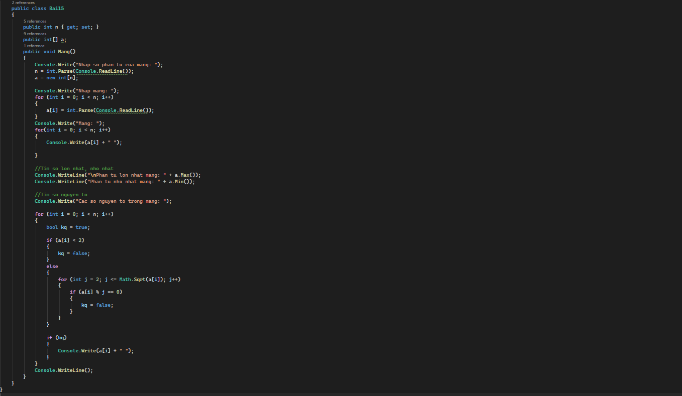
Kết quả nhập
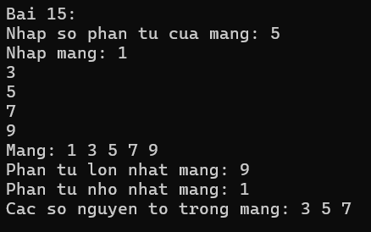

Bài 16: Nhập vào một mảng họ tên của n người. Hãy sắp xếp mảng đó theo thứ tự tăng dần
Code
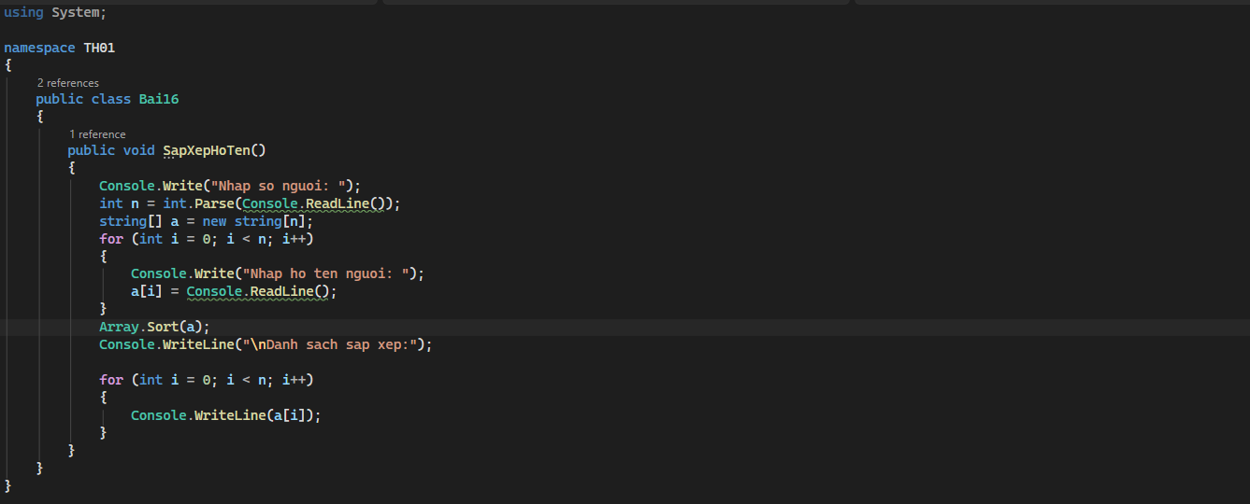
Kết quả nhập
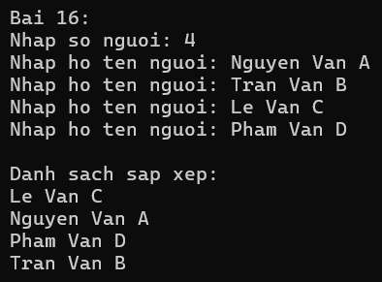
Giải thích: Cho tên người được nhập vào mảng a, dùng hàm Array.Sort(a) để sắp xếp mảng

Bài 17: Viết các phương thức thành viên sau:
• Sinh ngẫu nhiên mảng A[nxm] trong đoạn [10, 100] (n,m nhập từ bàn phím)
• In mảng ra màn hình
• Trả về hai mảng: mảng các số chẳn và mảng các số lẻ
Code
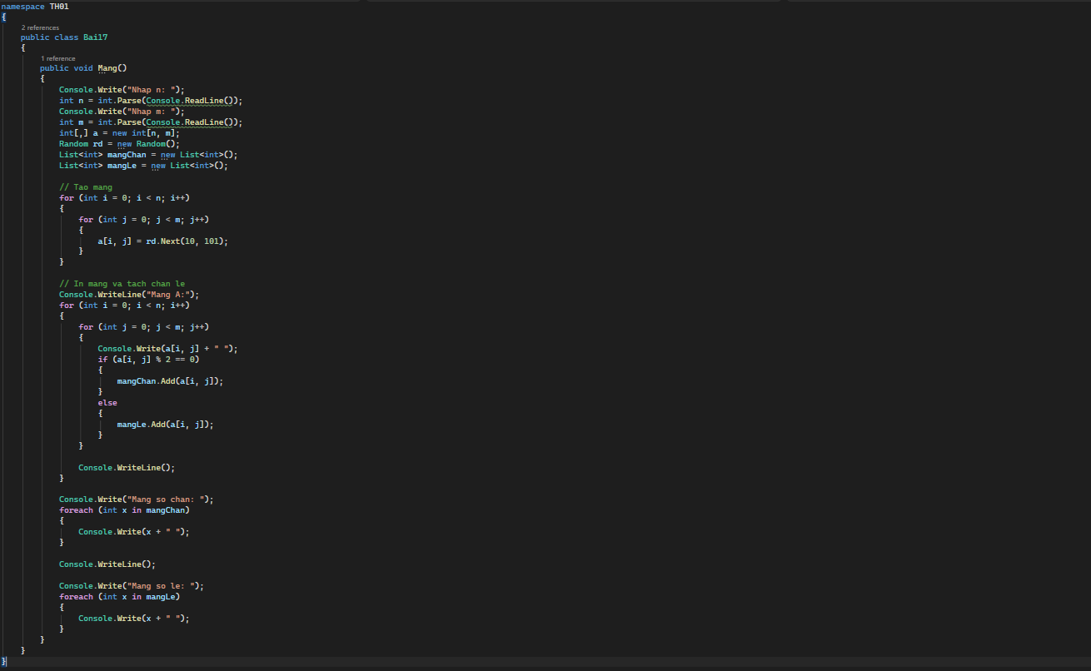
Kết quả nhập
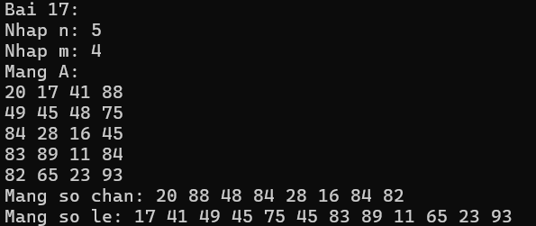
Giải thích: Tạo danh sách mảng chẵn và mảng lẻ, dùng for để quét từng phần tử trong mảng a, nếu phần tử chia hết cho 2 thì add vào mảng chẵn, không chia hết cho 2 thì add vào mảng lẻ

THỰC HÀNH 01(2)
Bài 1: Tạo cấu trúc dự án
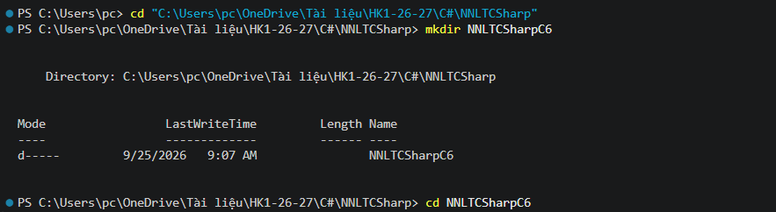
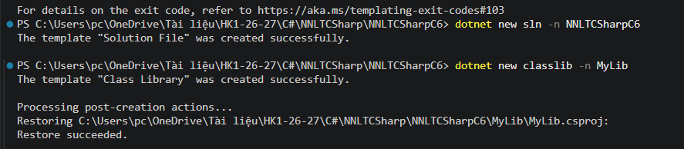
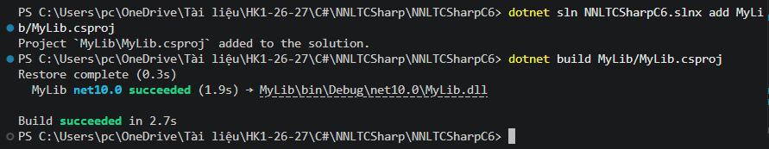

Bài 2: Xây dựng thư viện giải phương trình bậc hai
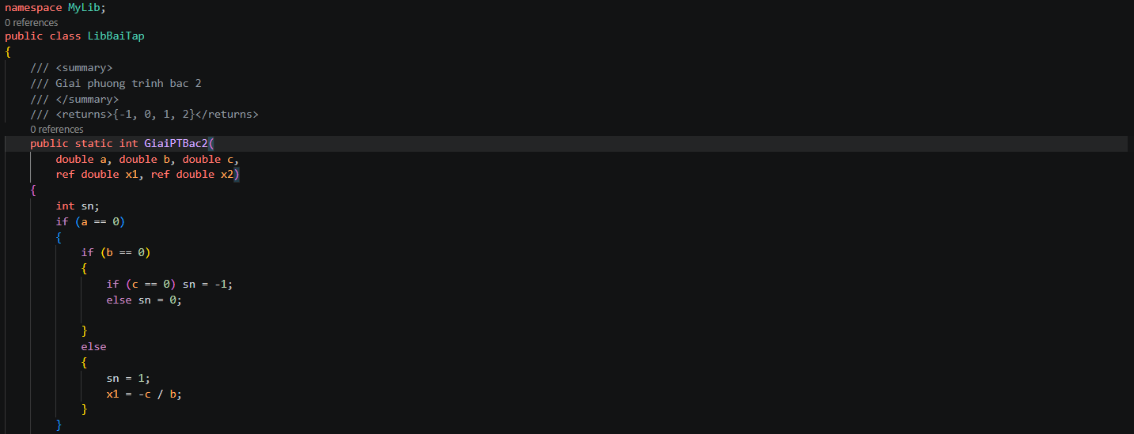
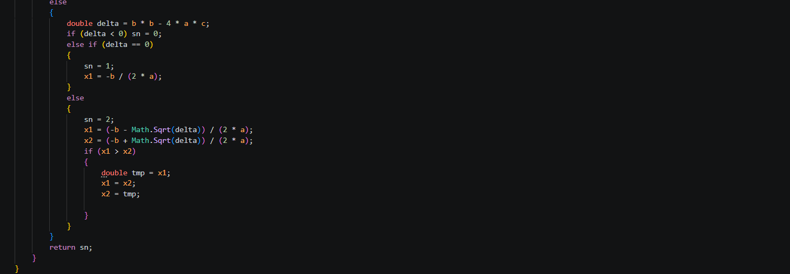

Bài 3: Tạo project Console để chạy thử thư viện
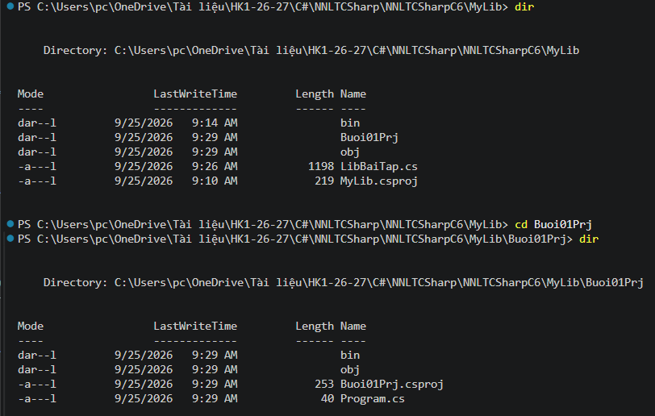
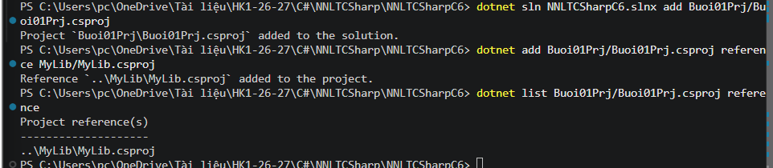
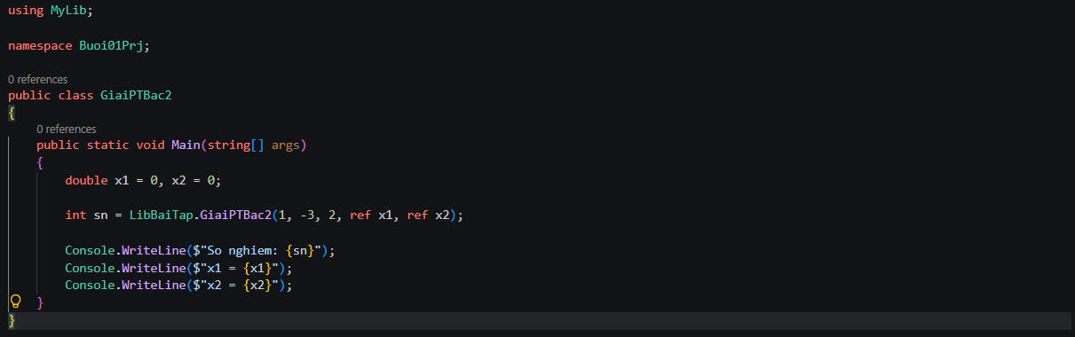
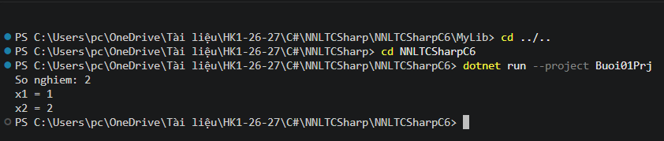

Bài 4: Một project có nhiều hàm Main()
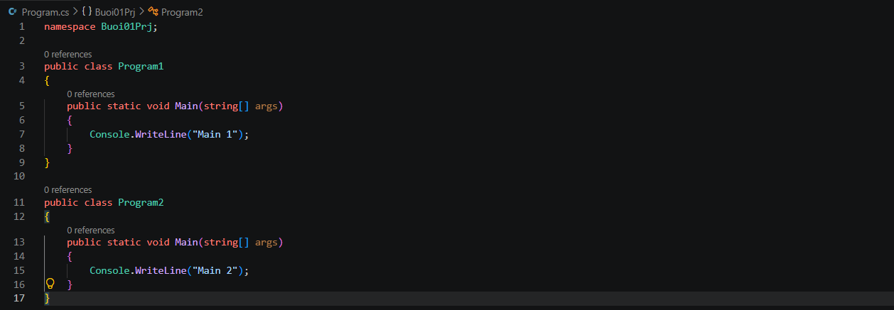
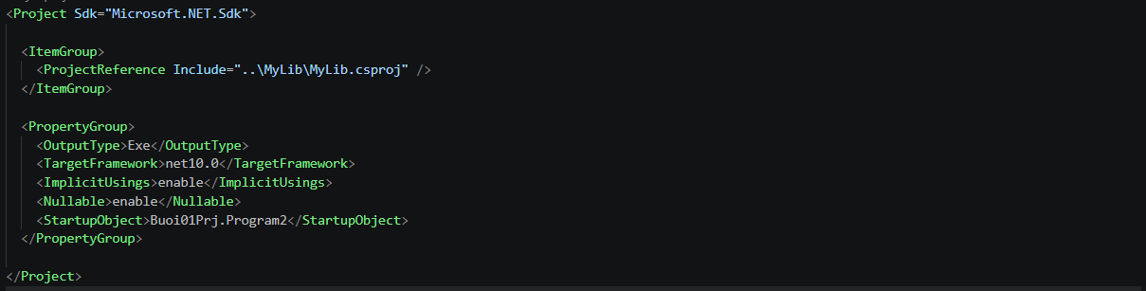
Giải thích: Chạy hàm Main trong class Program2 -> in ra màn hình console “Main 2”
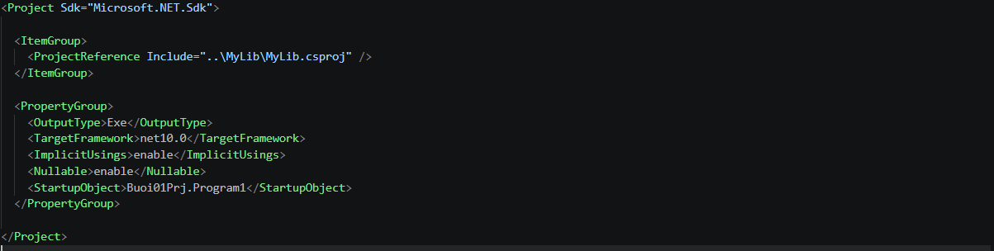
Giải thích: Chạy hàm Main trong class Program1 -> in ra màn hình console “Main 1”
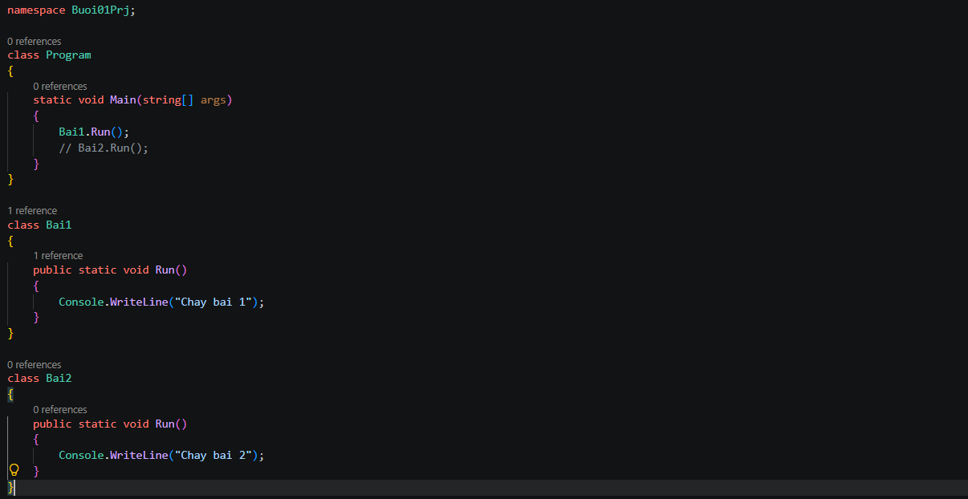
Giải thích: Chạy hàm Run trong class Bai1 -> in ra màn hình console “Chay bai 1”
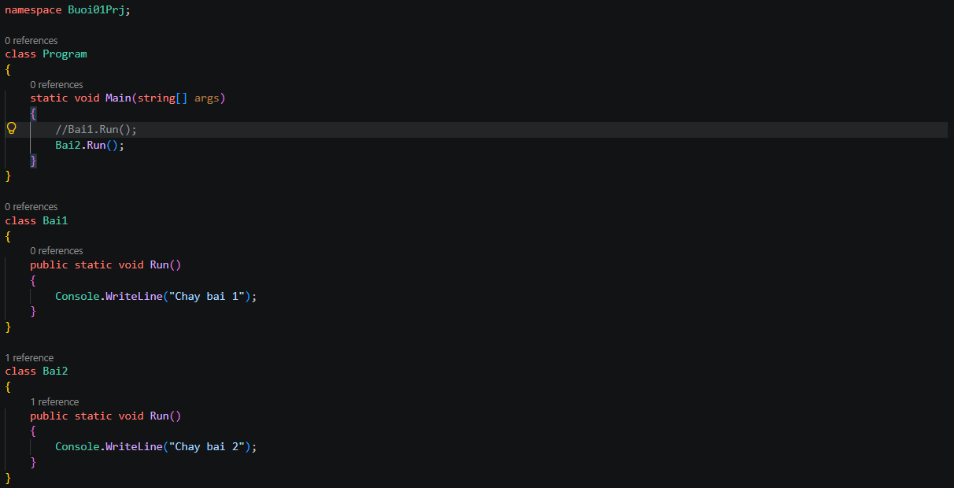
Giải thích: Chạy hàm Run trong class Bai2 -> in ra màn hình console “Chay bai 2”
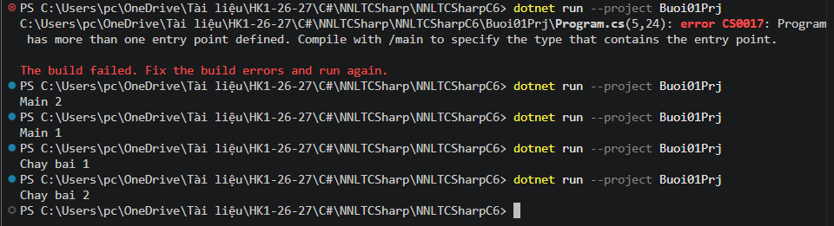

Bài 5: Unit Test với xUnit
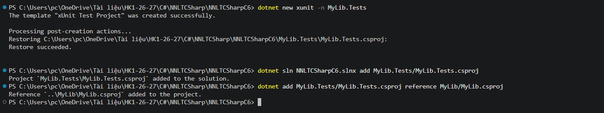
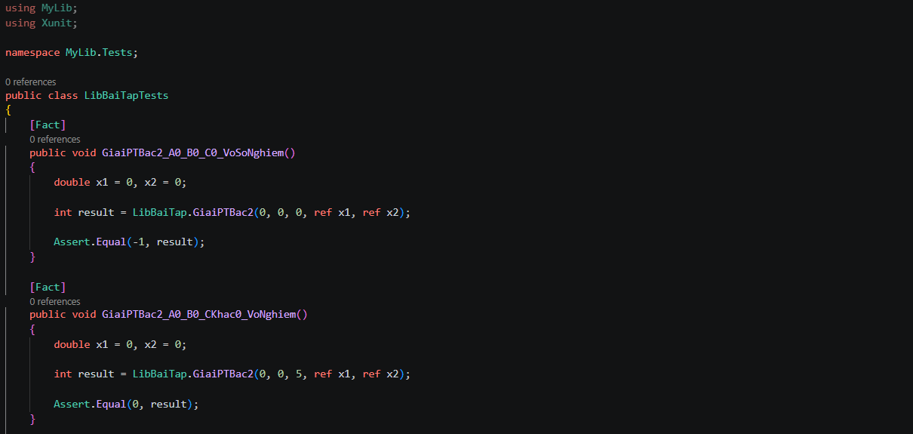
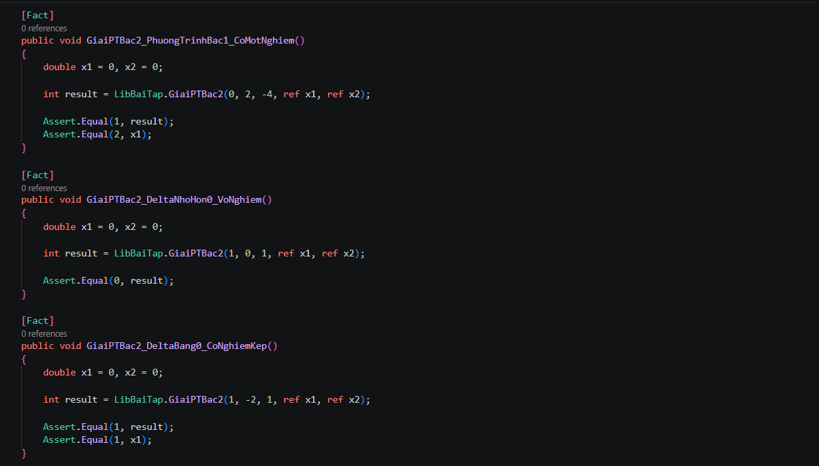
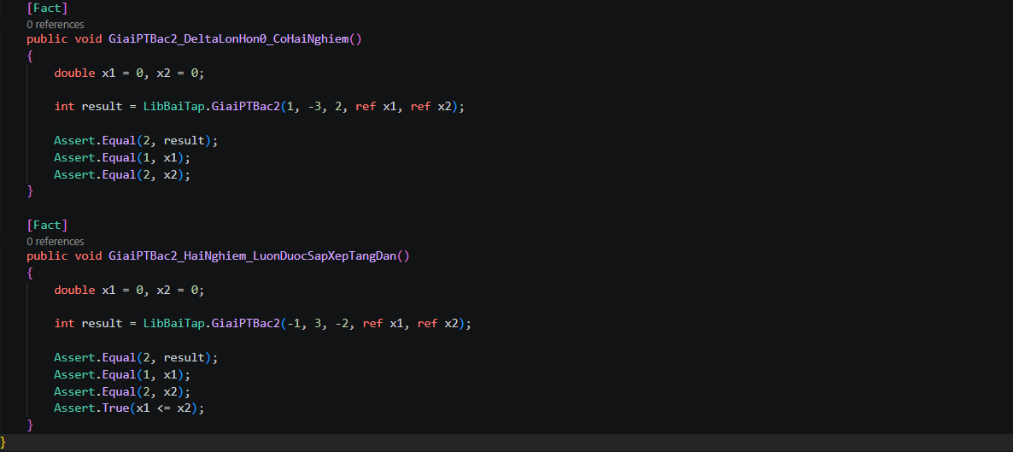
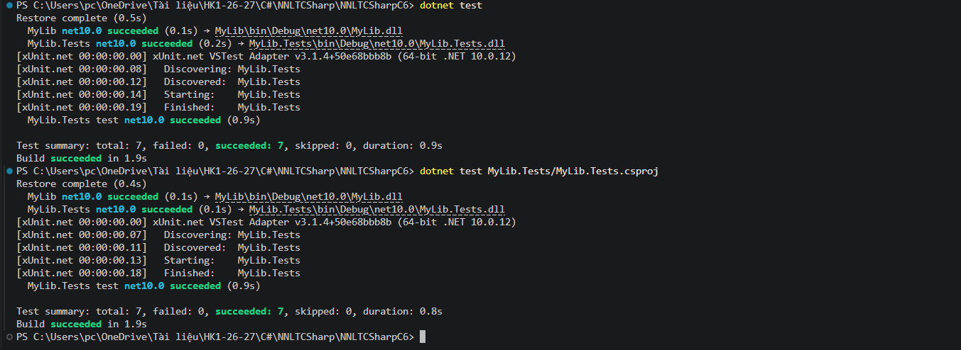

Câu hỏi ôn tập
- Class Library khác Console Application ở điểm nào?
- Class Library là một lớp thư viện, lớp này là thư viện chứa code cho project khác sử dụng, lớp này không có hàm Main
- Console Application là một project có hàm Main và có thể chạy chương trình
- ProjectReference khác với using như thế nào?
- ProjectReference là kết nối các project với nhau, các project có thể sử dụng code của nhau
- using để chọn namespace để dùng
- Tại sao có using MyLib nhưng vẫn có thể bị lỗi nếu chưa ProjectReference?
- uisng không tự kết nối các project như ProjectReference nên dù có using MyLib nhưng vẫn có thể bị lỗi nếu chưa ProjectReference
4. Từ khóa public có ý nghĩa gì khi class nằm trong thư viện được project khác sử dụng?
- Public có nghĩa là code bên ngoài class chứa biến public hoặc project khác cũng được phép sử dụng nó
- Khi một project có nhiều Main(), StartupObject dùng để làm gì?
- Khi một project có nhiều Main() thì C# không xác định được project sẽ chạy theo main nào, vì vậy StartupObject dùng để xác định code bắt đầu chạy từ Main nào
- [Fact] trong xUnit có ý nghĩa gì?
- [Fact] trong xUnit dùng để xác định 1 hàm là test case, khi chạy lệnh donet test, hàm này sẽ được chạy để thông báo pass hay fail
- Test nào kiểm tra nhánh x1 > x2 trong hàm GiaiPTBac2?
- Hàm LuonDuocSapXepTangDan trong LibBaiTapTests.cs
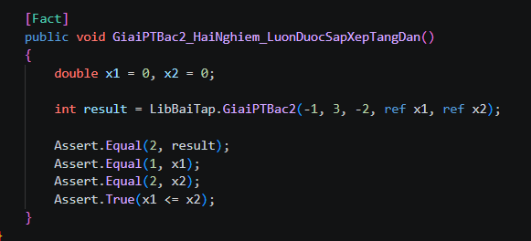
8. Tại sao không nên phụ thuộc hoàn toàn vào phép so sánh delta == 0 với double?
- Vì double là kiểu dữ liệu dấu phẩy động, về mặt toán học delta = 0 nhưng với double có thể tính ra số rất nhỏ, gần như tiệm cận 0 như delta = 0,000000001 khiến chương trình trả về kết quả false cho phép so sánh delta == 0
THỰC HÀNH 02
Program TH02
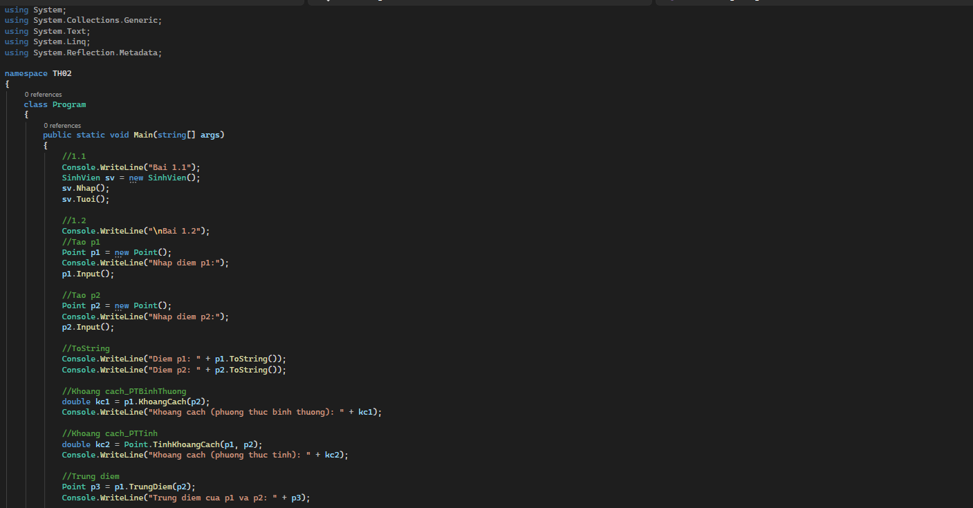
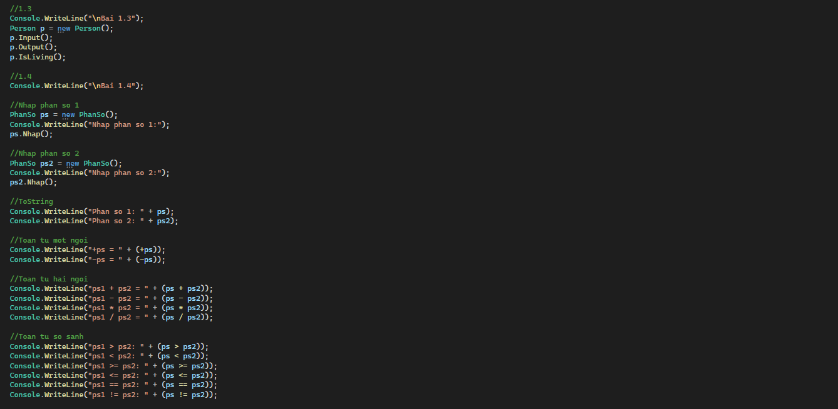
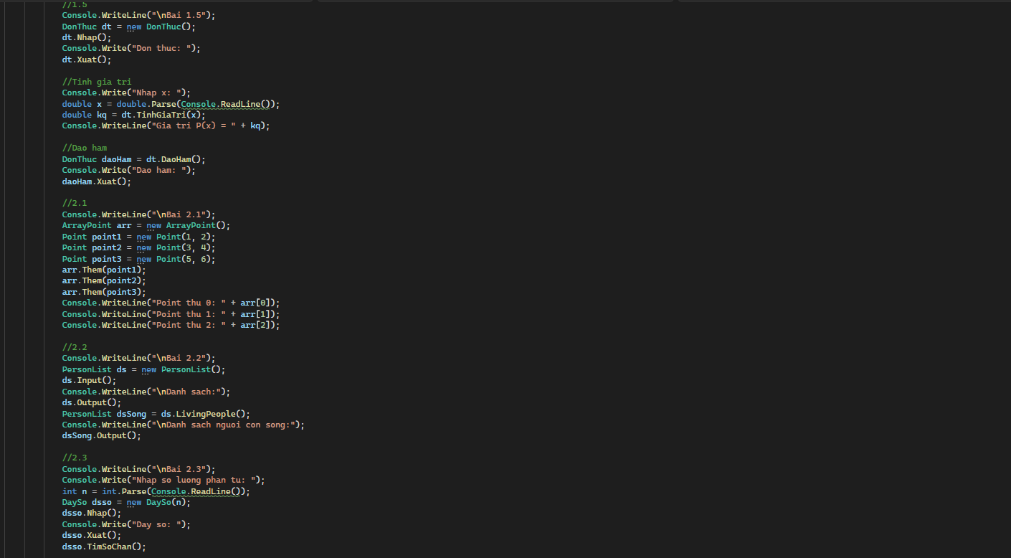
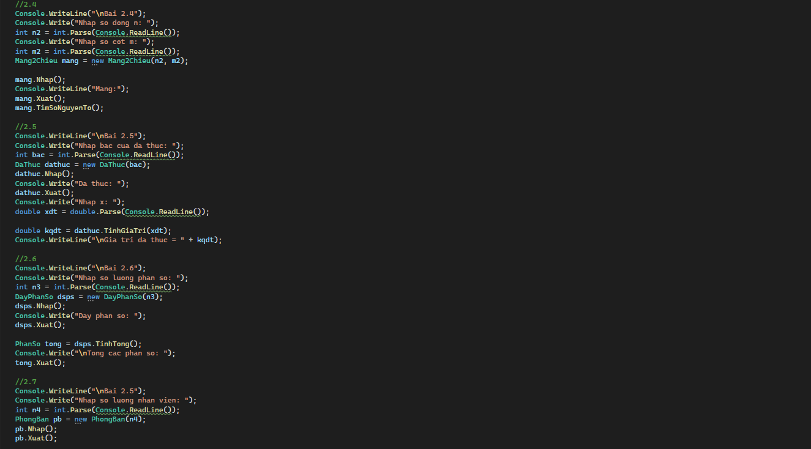
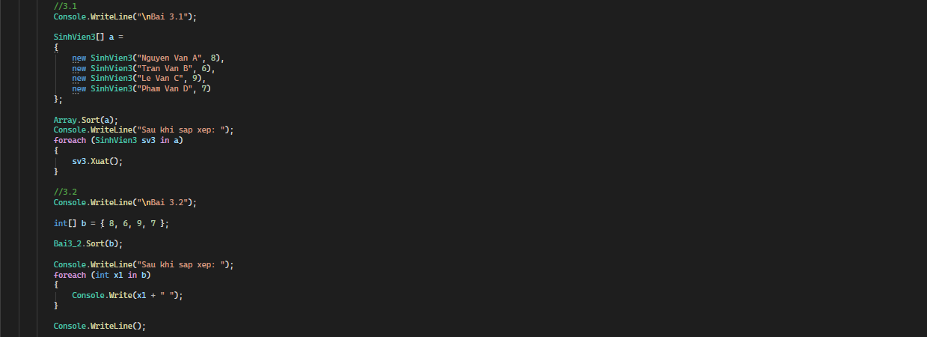
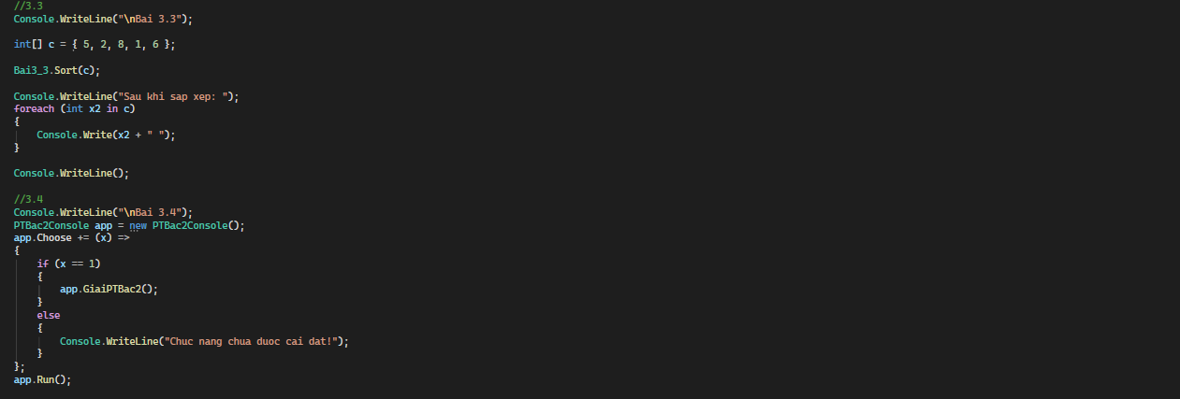
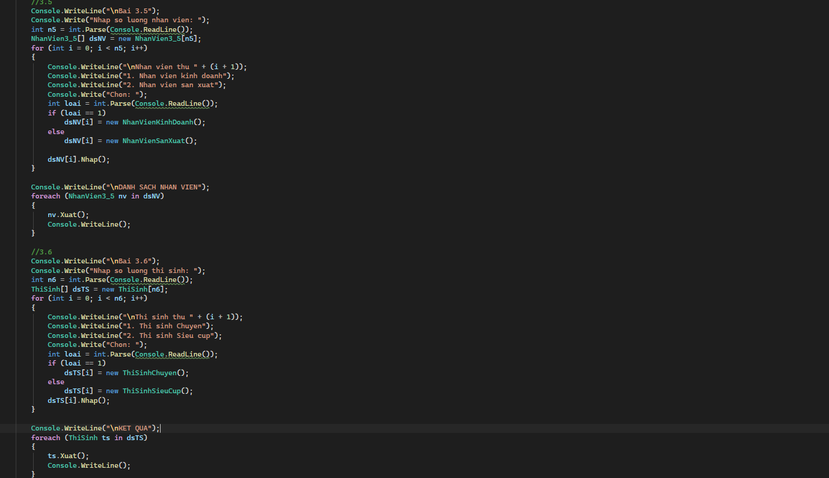

Xây dựng các lớp có đầy đủ các thành phần: Field, Constructor, Property, Method
Bài 1.1. Tính tuổi 1 sinh viên
Viết chương trình nhập thông tin sinh viên (họ tên, năm sinh). Tính và xuất tuổi sinh viên này.
Code
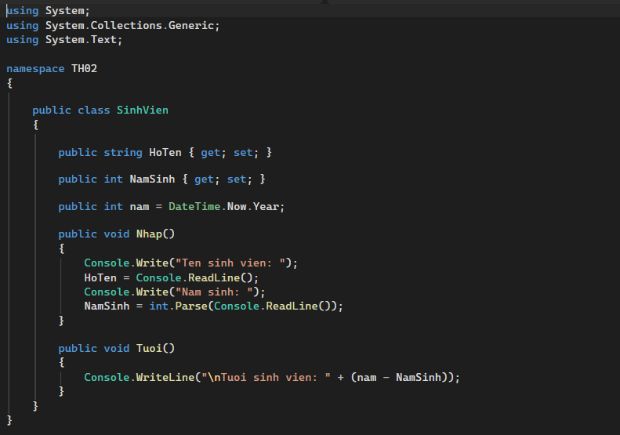
Kết quả nhập
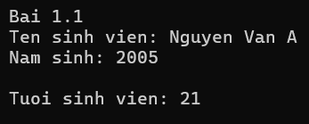

Bài 1.2: Thiết kế lớp Point có chức năng sau:
• Field: x, y
• Property: X, Y
• Constructor: default constructor khởi tạo giá trị ban đầu cho x và y bằng 0
• Method: Input và Output để nhập xuất toạ độ (x, y)
• Override hàm ToString() để xuất Point
• Phép toán: +, -, lấy âm (-)
Xây dựng các chức năng sau cho lớp Point:
(a) Khoảng cách giữa 2 điểm
Viết chương trình tính khoảng cách giữa 2 điểm A và B trong mặt phẳng tọa độ theo 2 cách:
• Phương thức thành viên
• Phương thức tĩnh
(b) Trung điểm của 2 điểm
Viết chương xác định trung điểm I của 2 điểm A và B theo 2 cách:
• Phương thức thành viên
• Phương thức tĩnh
Code
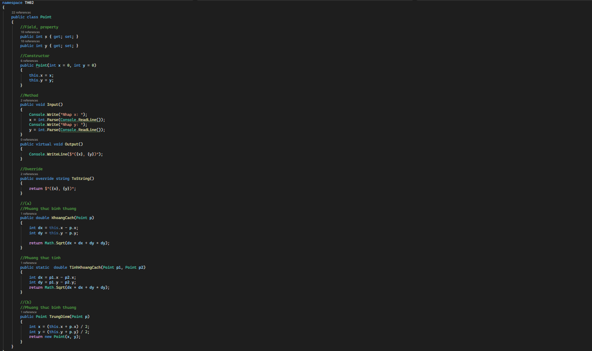
Kết quả nhập
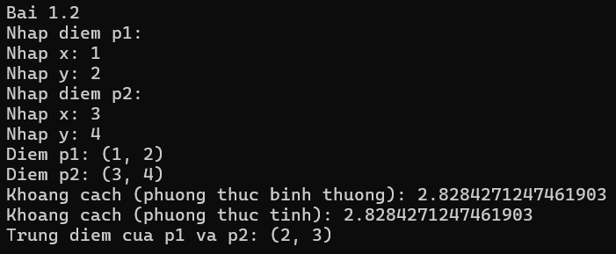

Bài 1.3: Cho lớp Person dùng quản lý thông tin của một người. Dữ liệu thành viên của Person gồm có: id, name, yob (năm sinh), yod (năm mất). Lớp Person có một số phương thức:
• Default Constructor, Copy constructor
• Input(), Output(): Nhập, xuất các dữ liệu của Person
• IsLiving(): Trả về false hay true tùy thuộc vào yod bằng 0 hay khác 0
Yêu cầu: Định nghĩa lớp Person.
Code
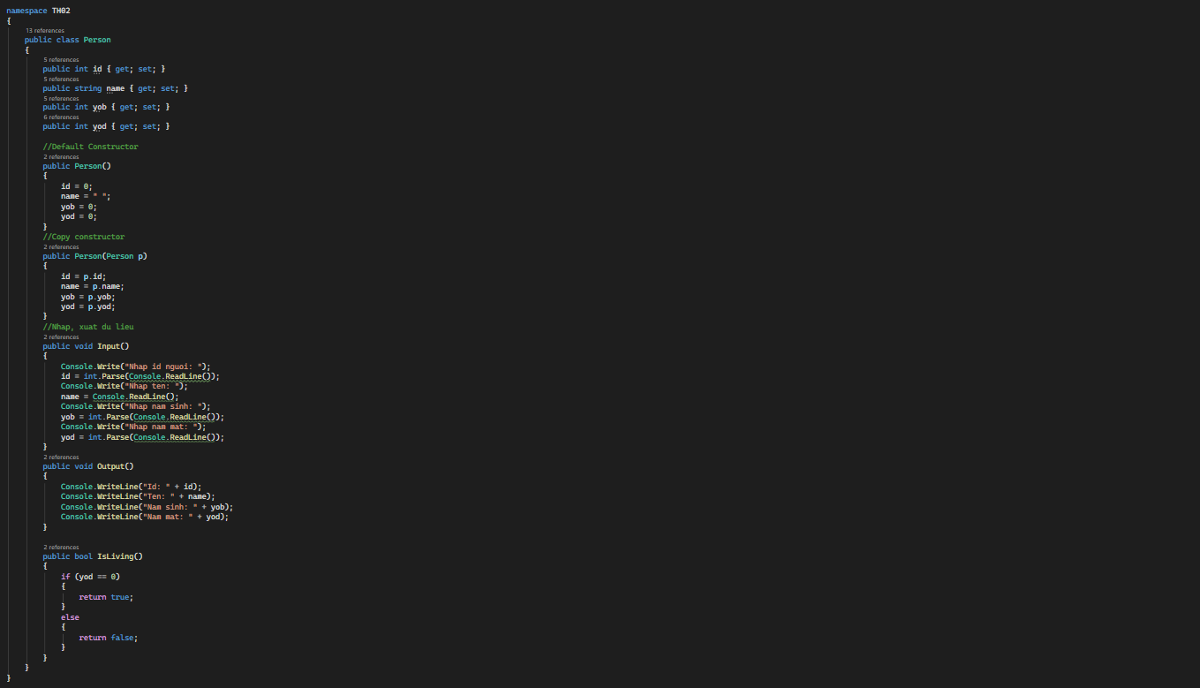
Kết quả nhập
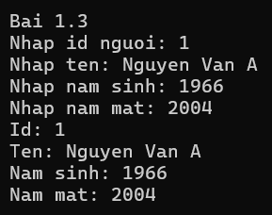
Giải thích: Khai báo hàm IsLiving kiểu bool, tương đương yod = 0 (còn sống) là true, yod # 0 là false

Bài 1.4: Thiết lớp Phân số có chức năng:
• Constructor: Constructor Mặc nhiên, Constructor sao chép và một số constructor khác để khởi tạo dữ liệu cho phân số
• Override hàm ToString() để xuất phân số
• Overload các toán tử:
o Một ngôi: +, -
o Hai ngôi: +, -, *, /
o So sánh: >, <, >=, <=, ==, !=
Code
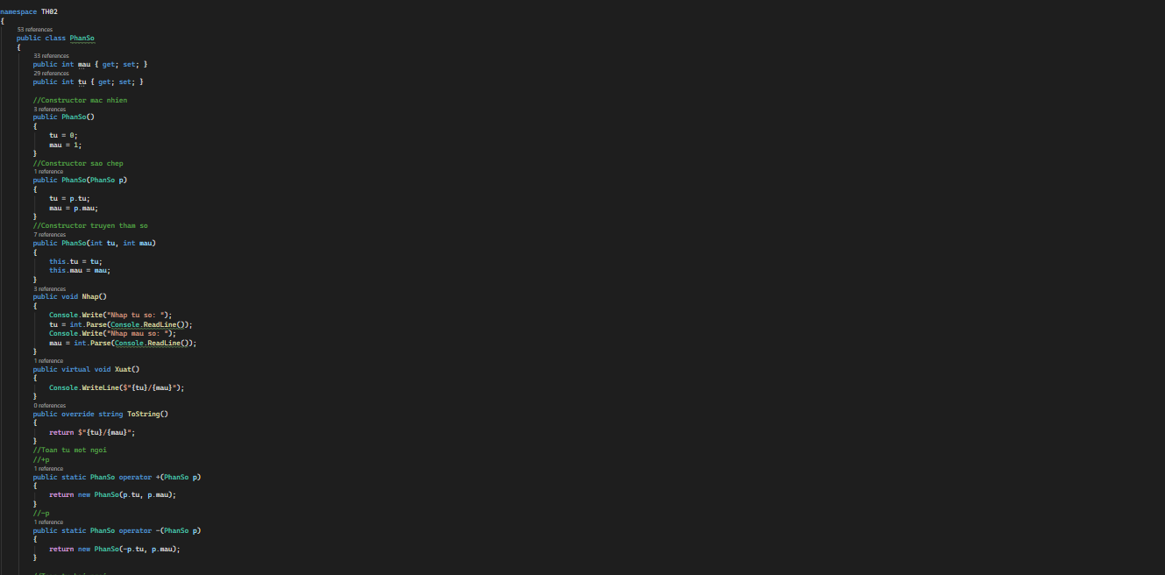
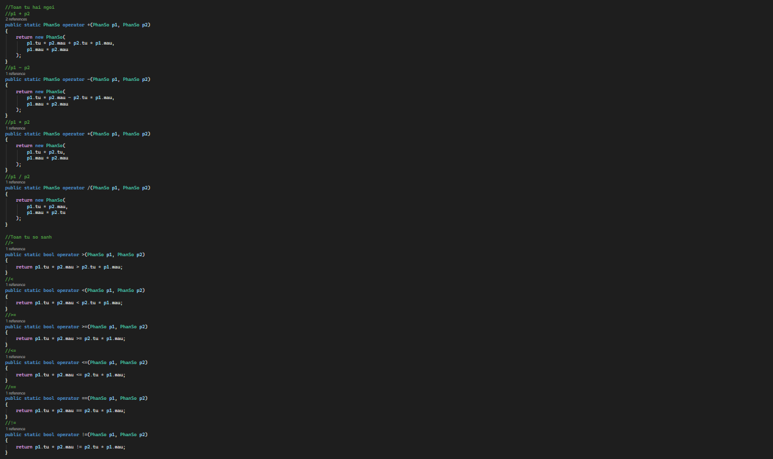
Kết quả nhập
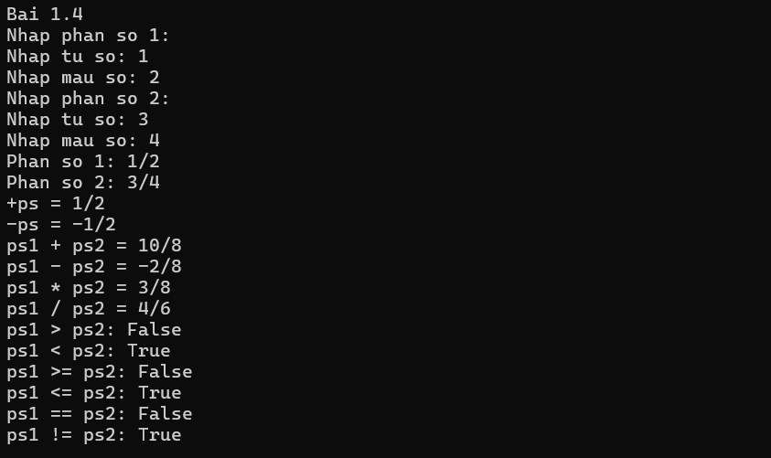
Giải thích: Constructor mặc nhiên khởi tạo tử số = 0, mẫu số = 1 ( mẫu phải khác 0), constructor sao chép nhận biến tu và mẫu từ object khác, constructor truyền tham số nhận tu va mau khi khởi tạo new PhanSo, override hàm ToString từ hàm xuất trả về 1 phân số, sau đó in phân số bằng lệnh in trong program.cs

Bài 1.5: Xây dựng lớp Đơn thức thực hiện chức năng sau:
(a) Tính giá trị đơn thức P(x) =a * x^n (a là số thực, n là số nguyên không âm) với giá trị x cho trước)
(b) Đạo hàm đơn thức P(x) = a* x^n theo qui tắc đạo hàm:
Q(x) = P’(x) = a * n * x^(n-1)
Code
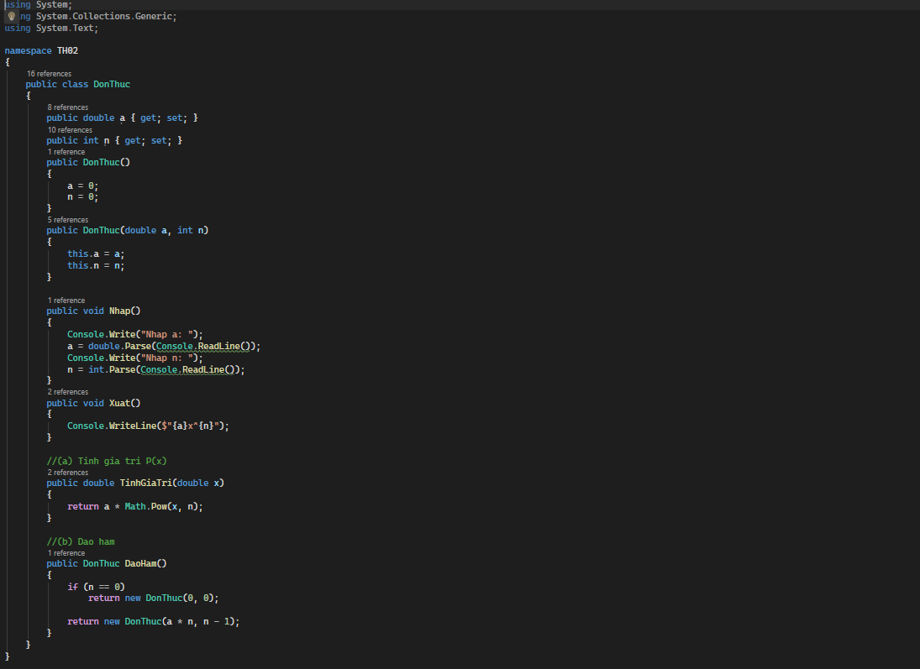
Kết quả nhập
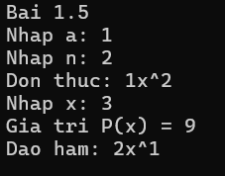

Lớp phức
Bài 2.1: Thiết kế lớp ArrayPoint có chức năng lưu trữ các Point:
• Field: Một ArrayList các Point
• Indexer cho phép truy cập Point thứ i của ArrayList
Code
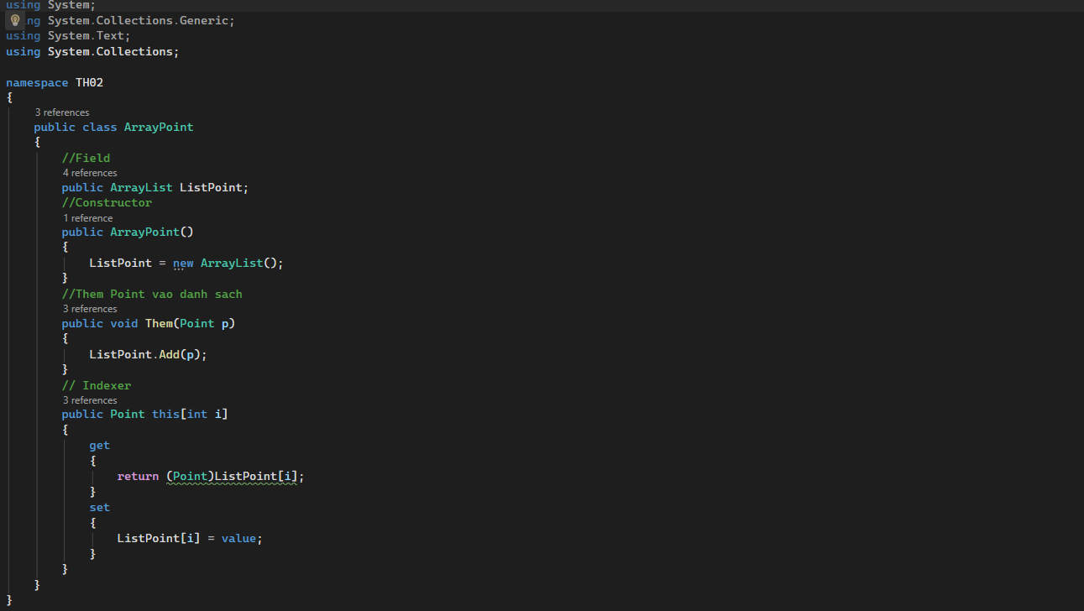
Kết quả nhập
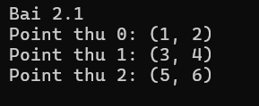

Bài 2.2: Một địa phương cần quản lý nhân khẩu nên đã thiết kế lớp PersonList dùng để quản lý nhiều người khác nhau. Lớp PersonList có một số phương thức sau:
• Default constructor, Copy constructor
• Input(), Output(): Nhập, xuất các dữ liệu của PersonList
• Add(Person x): Thêm một Person vào trong PersonList
• LivingPeople(): Trả về một PersonList những người còn sống
Yêu cầu: Định nghĩa lớp PersonList dựa trên lớp Person như mô tả ở trên.
Code
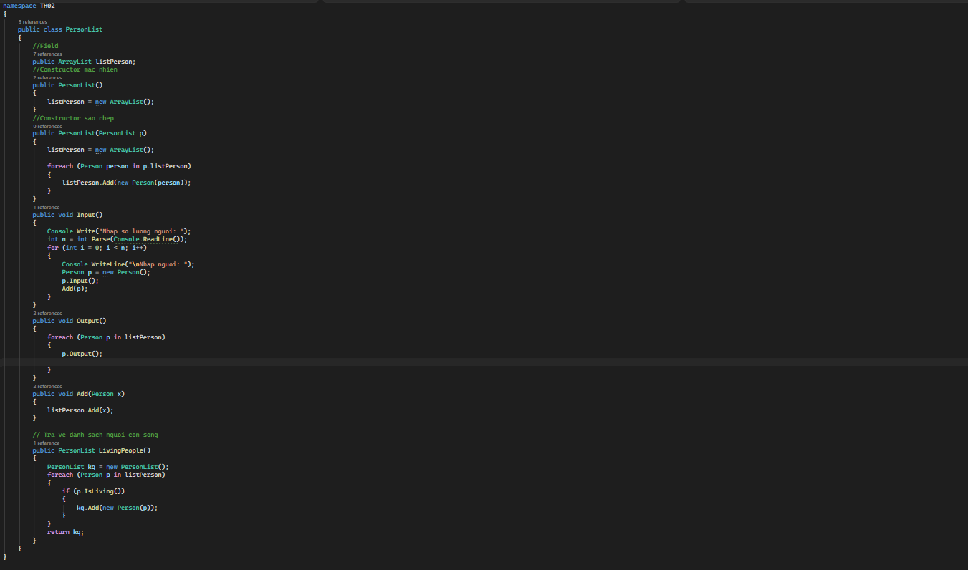
Kết quả nhập
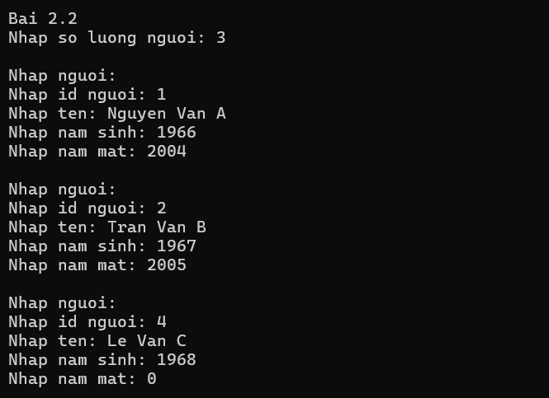
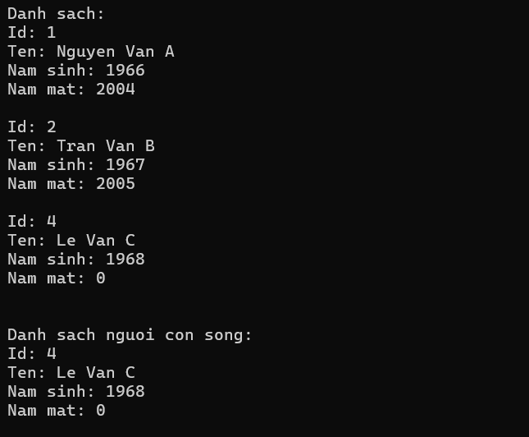
Giải thích: Tạo list người còn sống kq, với mỗi người trong listPerson thỏa điều kiện kq = true trong hàm IsLiving() bài 1.3 thì thêm vào list

Bài 2.3: Lớp chứa mảng 1 chiều
Xây dựng lớp dãy số chứa n số nguyên. Hãy viết các phương thức
a. Các loại Constructor
b. Indexer để truy cập phần tử thứ i trong dãy
c. Nhập / Xuất dãy số
d. Tìm các số chẵn
Code
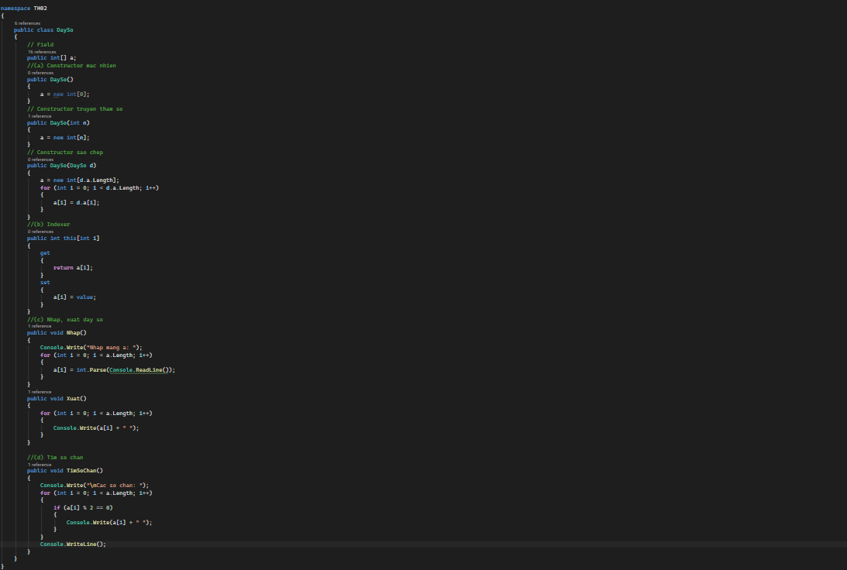
Kết quả nhập
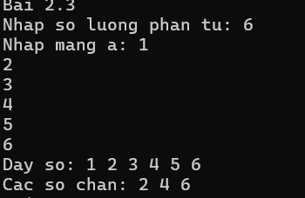

Bài 2.4: Lớp chứa mảng 2 chiều
Xây dựng lớp mảng 2 chiều có kích thước nxm. Hãy viết các phương thức
a. Các loại constructor
b. Indexer để truy cập phần tử tại (i, j)
c. Nhập / Xuất
d. Tìm các số nguyên tố trong mảng
Code
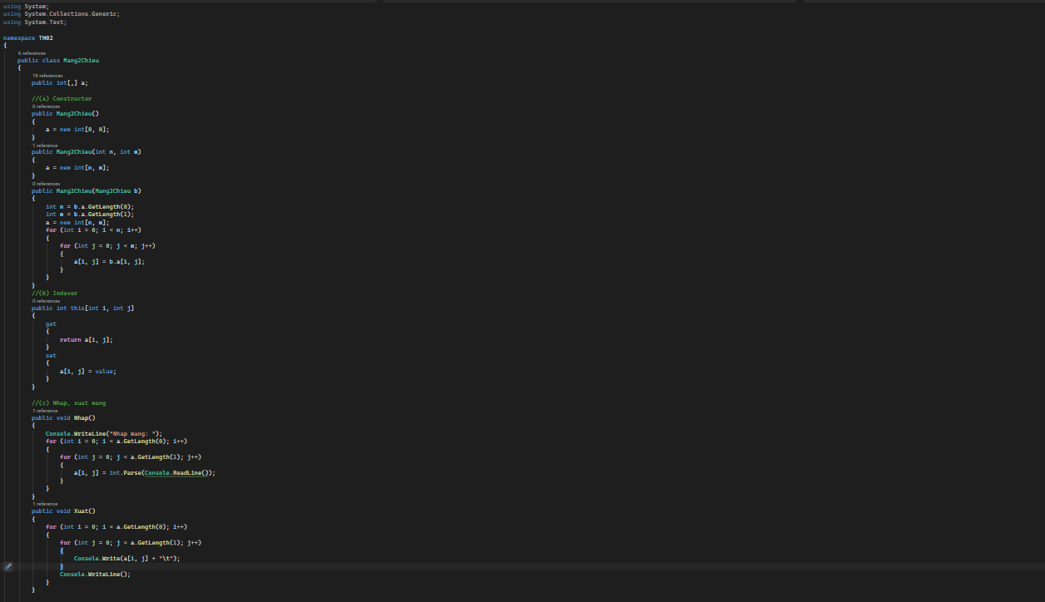
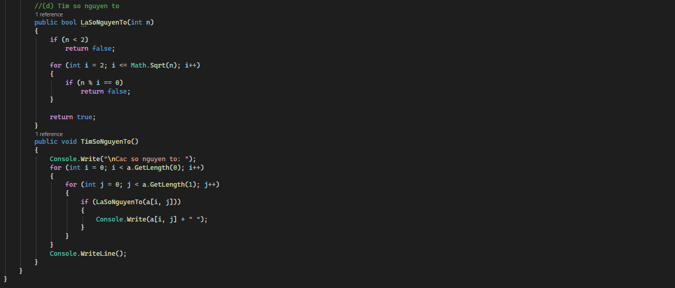
Kết quả nhập
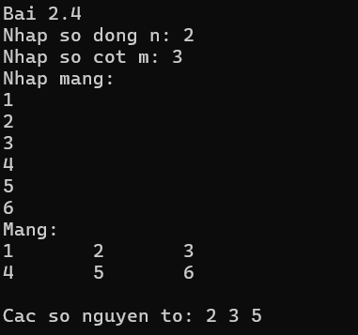

Bài 2.5. Đa thức
Xây dựng lớp đa thức gồm n+1 đơn thức
P(x) = a0 * x^0 + a1 * x^1 + a2 * x^2 +...+ an * x^n
Viết các phương thức sau:
a. Các loại constructor
b. Indexer để truy cập đơn thức thứ i
c. Nhập / Xuất
d. Tính giá trị của đa thức với giá trị x được nhập từ bàn phím
Code
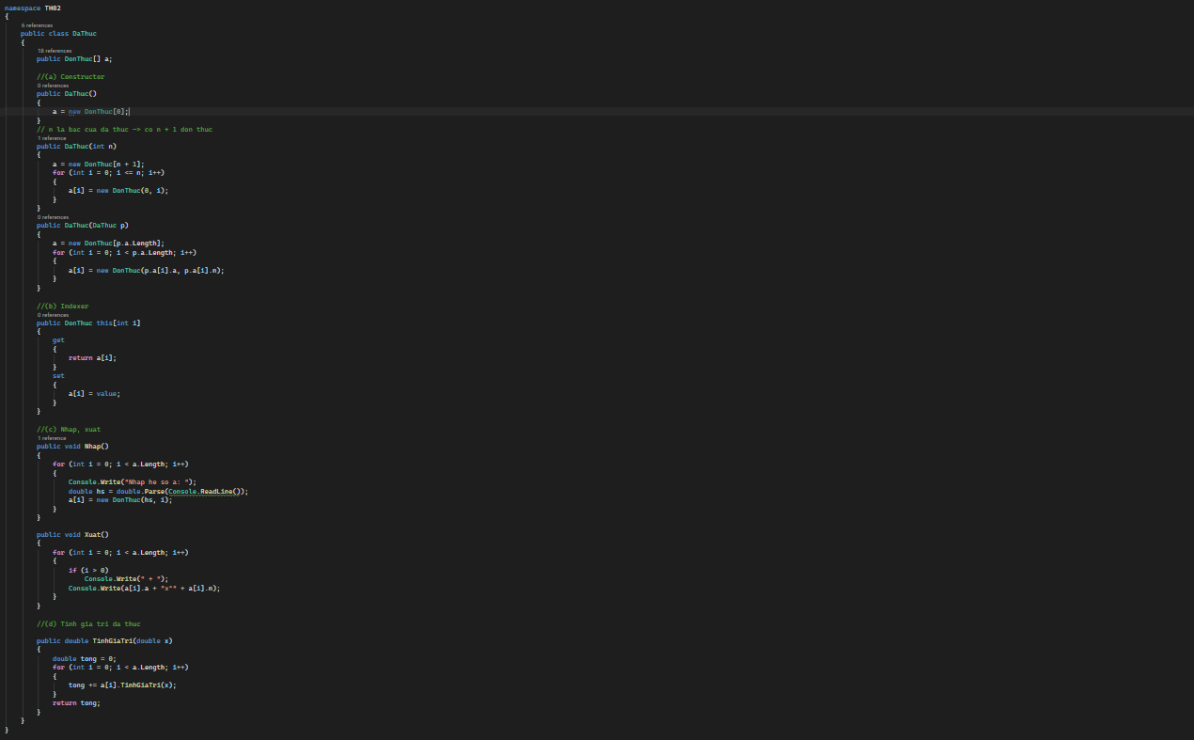
Kết quả nhập
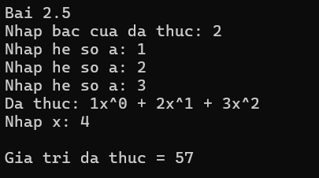

Bài 2.6. Dãy phân số
Xây dựng lớp chứa n phân số. Hãy tính tổng của n phân số đó.
Code
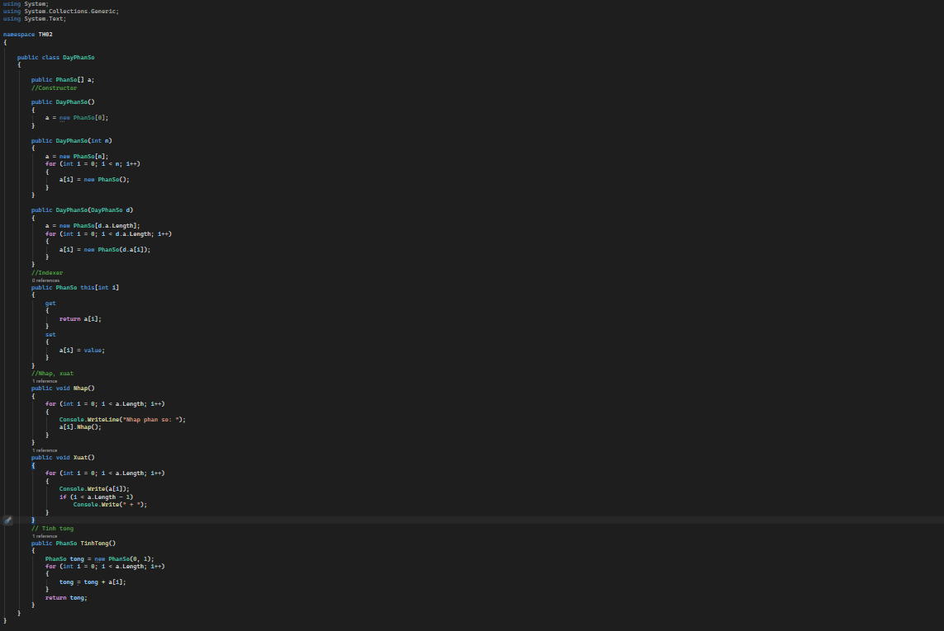
Kết quả nhập
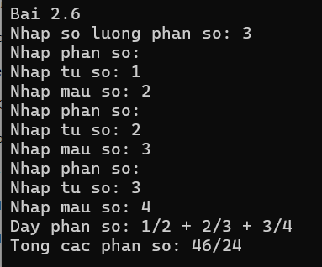
Giải thích: Khai báo một mảng a chứa các phân số được nhập, dùng for quét các phần tử của mảng a để tính tổng các phân số trong mảng

Bài 2.7. Tính lương nhân viên
Một phòng ban có n nhân viên (họ tên, mức lương, số ngày vắng). Biết rằng một ngày vắng sẽ bị trừ 100.000 VNĐ. Hãy tổng lương của phòng ban.
Code
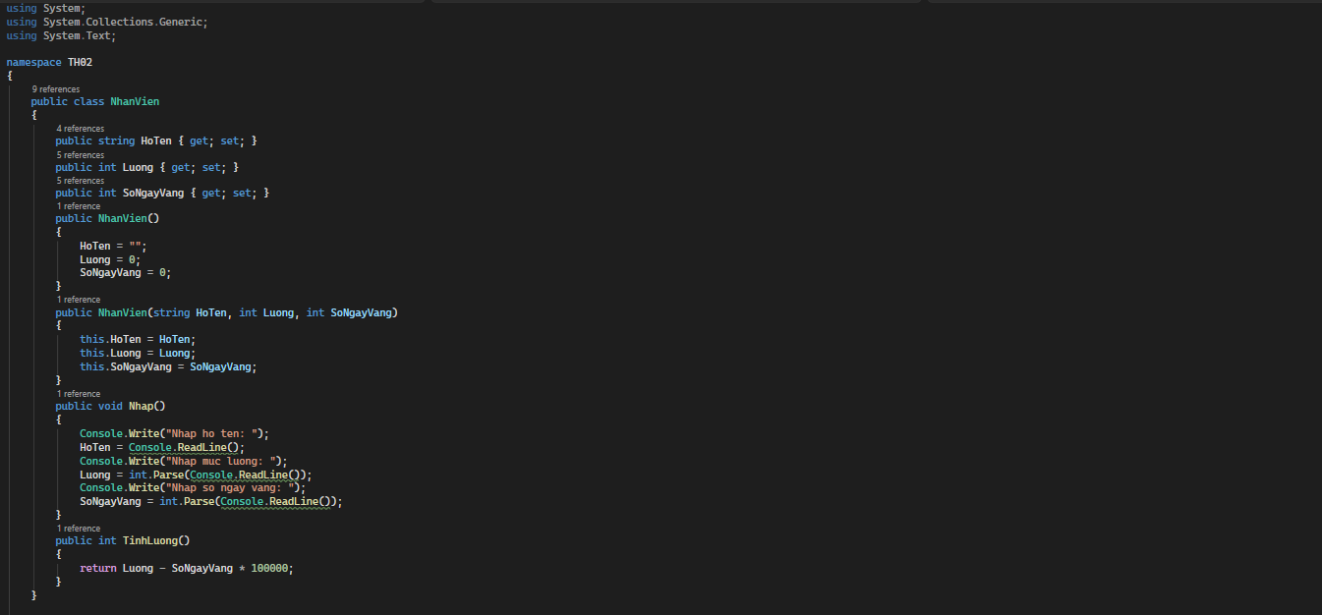
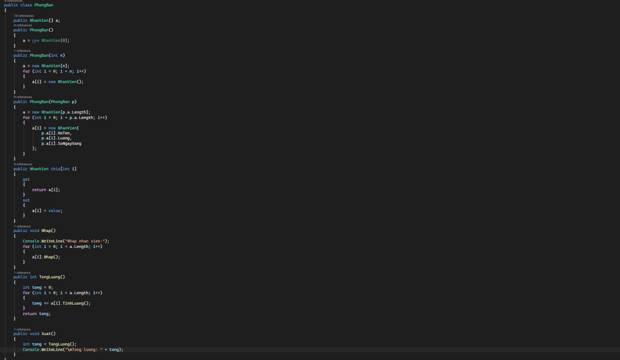
Kết quả nhập
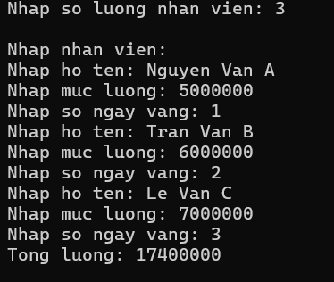

Interface
Bài 3.1: Dùng phương thức tĩnh Array.Sort(...) để sắp xếp các đối tượng của một lớp nào đó
Code
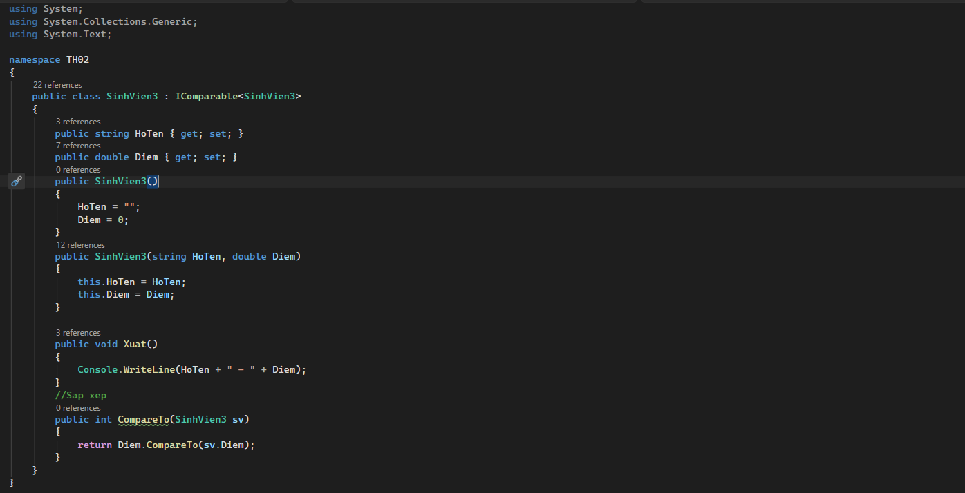
Kết quả nhập
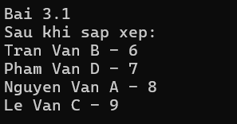

Bài 3.2: Viết phương thức sắp xếp một mảng tổng quát bằng interface (mô phỏng phương thức
Array.Sort(...))
Code
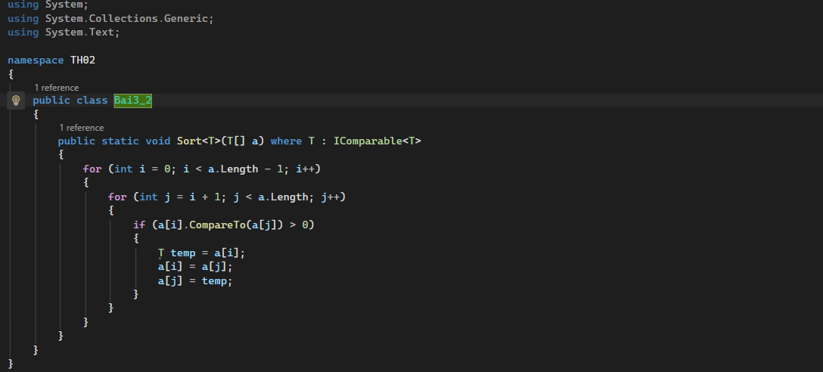
Kết quả nhập
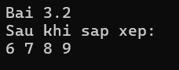

Delegte/Event
Bài 3.3: Viết phương thức sắp xếp một mảng tổng quát bằng delegate
Code
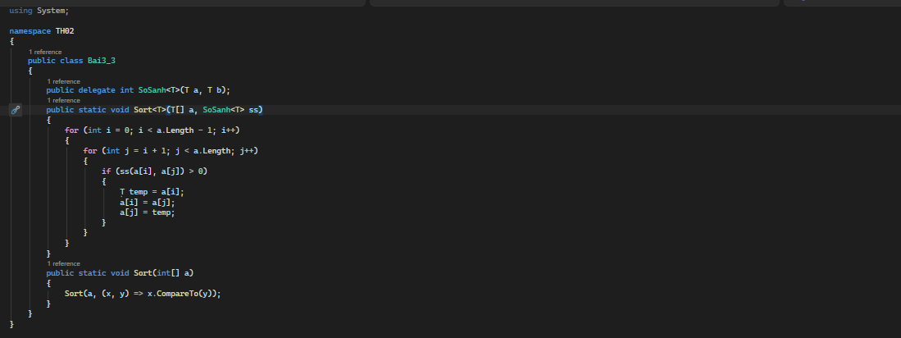
Kết quả nhập
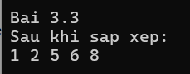

Bài 3.4*: Xây dựng lớp ConsoleMenu tổng quát
Code
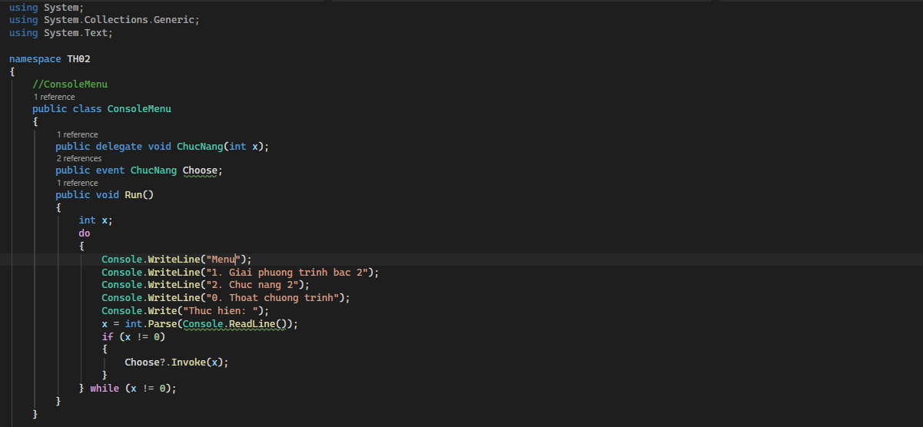
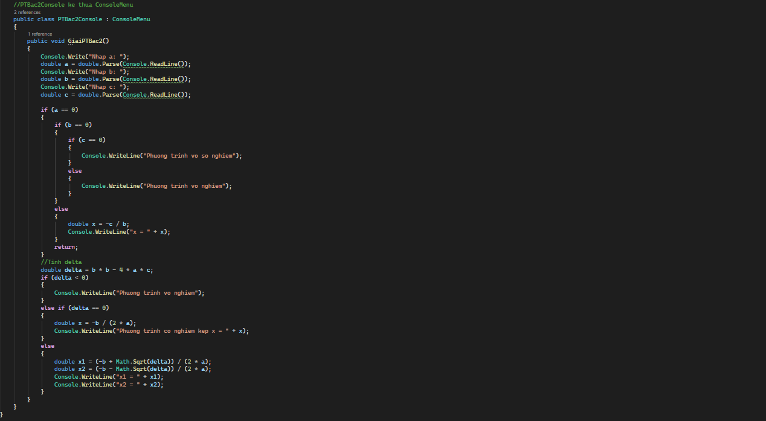
Kết quả nhập
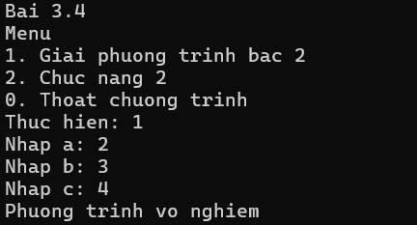

Kế thừa và đa hình
Bài 3.5: Tính lương nhân viên
Trong một công ty X, các nhân viên trong công thuộc một trong 2 bộ phân và gọi là: nhân viên kinh doanh và nhân viên sản xuất. Thông tin cơ bản của nhân viên gồm: Mã nhân viên, họ tên.
Cách tính lương cho nhân viên mỗi bộ phận như sau:
• Nhân viên kinh doanh: Ngoài mức lương cơ bản hàng tháng, nhân viên còn nhận được khoảng tiền 500.000 trên 1 hợp đồng được ký kết.
• Nhân viên sản xuất: Lương nhân viên sản xuất tính theo số lượng sản phẩm x 1000. Nếu làm trên 3000 sản phẩm sẽ được thương thêm 5% lương.
Viết chương trình tính lương cho các nhân viên.
Code
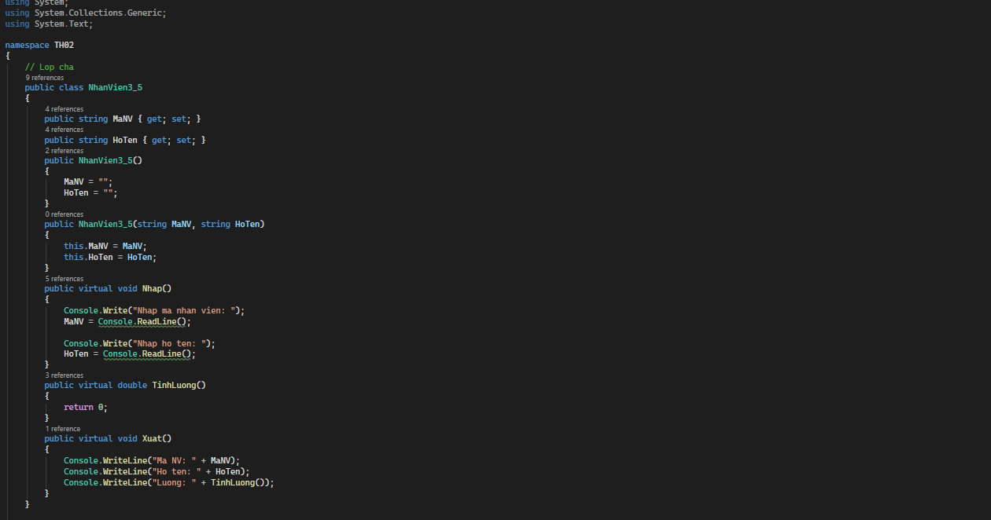
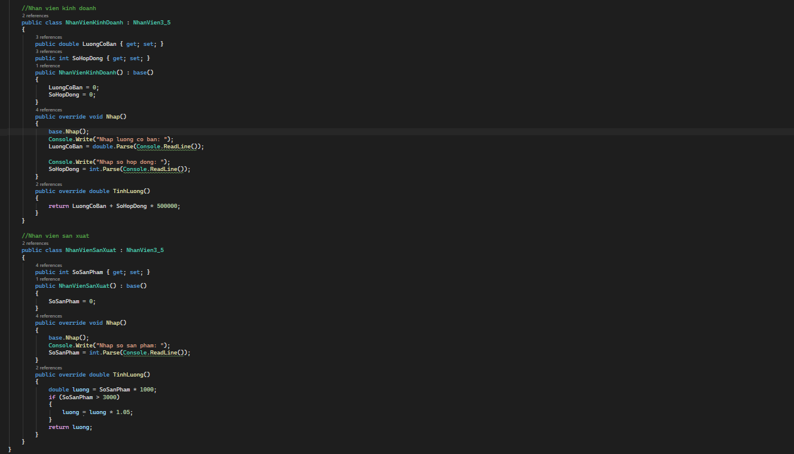
Kết quả nhập
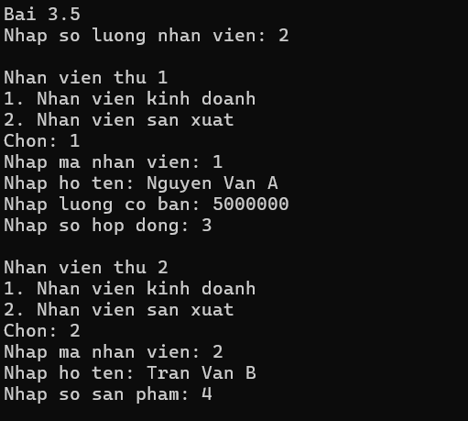
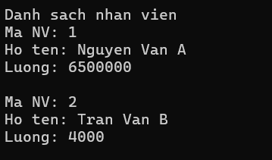

Bài 3.6. Tính điểm thí sinh
Phân tích, thiết kế và hiện thực theo hướng đối tượng chương trình tính điểm thi cho các thí sinh trong một cuộc thi tin học, thông tin Cuộc thi: danh sách thí sinh. Cuộc thi giành cho hai đối tượng thí sinh:
Chuyên (giành cho những thí sinh chưa có giải trước đây)
Siêu cúp (giành cho những thí sinh đã đoạt giải trước đây).

Biết rằng các thí sinh phải làm 3 bài thi lập trình, riêng đối tượng Chuyên làm thêm bài thi tiếng Anh (để cộng điểm thêm), đối tượng Siêu cúp phải làm thêm bài cơ sở dữ liệu (CSDL).
• Thông tin chung của các thí sinh: sbd (số báo danh), hoten (họ tên), bai1, bai2, bai3 (điểm của bài 1, 2, 3), tongdiem (tổng điểm cuối cùng của từng thí sinh)
• Thông tin riêng cho đối tượng Chuyên: tiengAnh (điểm tiếng Anh)
• Thông tin riêng cho đối tượng Siêu cúp: csdl (điểm CSDL)
Kết quả được xét như sau:
• Thí sinh Chuyên: Tổng 3 bài thi lập trình + điểm thưởng tiếng Anh được xét như sau:
o 7≤tiengAnh≤8: cộng 1 điểm
o 9≤tiengAnh≤10: cộng 2 điểm
• Thí sinh Siêu cúp: Tổng điểm của 4 bài thi
Yêu cầu: Viết chương trình nhập thông tin cuộc thi và xuất tổng điểm thi của từng thí sinh.
Code
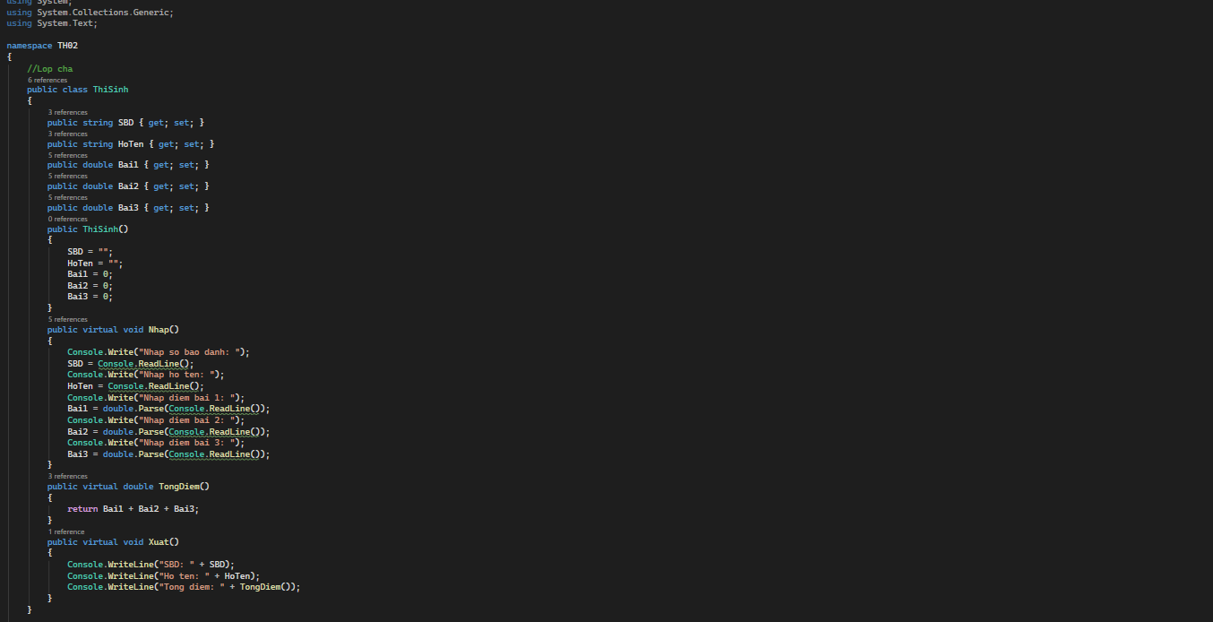
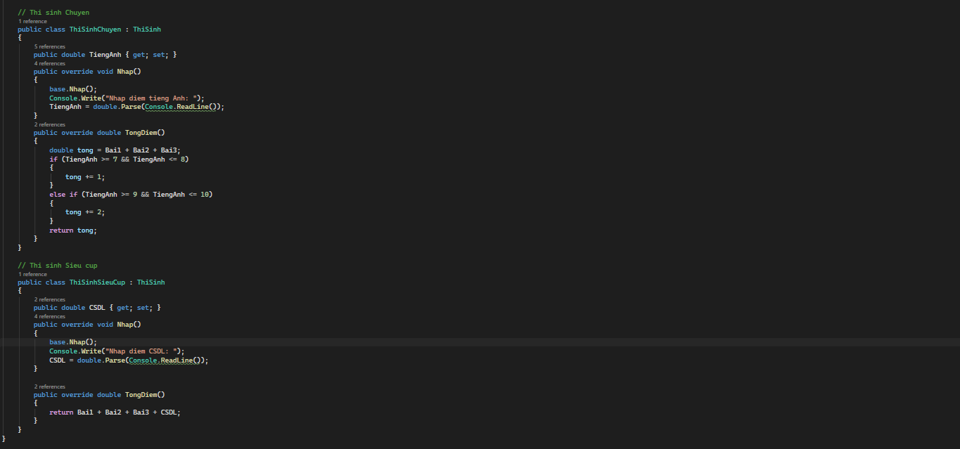
Kết quả nhập


